Министерство образования Республики Беларусь

Учреждение образования

БелорусскиЙ государственный университет

информатики и радиоэлектроники

Факультет информационных технологий и управления

Кафедра информационных технологий автоматизированных систем

Дисциплина: Проектирование автоматизированных систем

|  |
| --- |
|  |
|  |
|  |

Пояснительная записка

к курсовому проекту

на тему

**автоматизированная система управления ПОЛОЧНЫМ ПРОСТРАНСТВОМ СУПЕРМАРКЕТА**

БГУИР КП 1-53 01 02 06 014 ПЗ

|  |  |  |
| --- | --- | --- |
| Студент |  | В. Г. Колесников |
| Руководитель |  | А. В. Ломако |
|  |  |  |
|  |  |  |
|  |  |  |
|  |  |  |
|  |  |  |

Минск 2019

**СОДЕРЖАНИЕ**

Введение 6

1 Системно-аналитическая часть 7

1.1 Описание и анализ объекта автоматизации 7

1.2 Постановка задачи 12

1.3 Концептуальная модель системы 13

1.3.1 Составление глоссария проекта 13

1.3.2 Проектирование бизнес-логики 14

2 Проектно-расчетная часть 19

2.1 Информационное обеспечение 19

2.1.1 Описание спецификаций к проекту 19

2.1.2 Проектирование базы данных 20

2.1.3 Проектирование пользовательского интерфейса 23

2.2 Логика функционирования системы 24

2.3 Выбор инструментальной платформы и комплекса технических средств........................................................................................................ 29

2.3.1 Выбор СУБД 29

2.3.2 Выбор языка программирования 34

3 Реализационная часть 40

3.1 Программное обеспечение 40

3.1.1 Структура программного обеспечения системы 40

3.1.2 Взаимодействие программных модулей 41

3.1.3 Реализация ресурса 44

3.2 Организационное обеспечение 61

3.2.1 Руководство пользователя для менеджера 62

3.2.2 Руководство пользователя рядового сотрудника 65

3.2.3 Руководство пользователя администратора 67

Заключение 69

Список использованных источников 70

Приложение A 71

# ВВЕДЕНИЕ

Довольно безбедное существование (в материальном плане) современному человеку обеспечила научно-техническая революция, которая началась в середине прошлого столетия и привела к коренному изменению технических средств производства на основе механизации и автоматизации.

Автоматизация производства – это широкое использование в производственных процессах автоматического и автоматизированного оборудования, в котором функции управления и контроля переданы управляющим и автоматическим устройствам (автоматам).

Слово «автомат» в переводе с греческого означает «самодействующий». В Древней Греции так назывались механизмы и устройства, способные самостоятельно, без видимого участия человека выполнять некоторые простые действия [1].

Следует отличать автоматизированное управление от автоматического.

Автоматическое управление – процесс управления происходит без вмешательства человека – автоматически.

Автоматизированное управление– человек участвует в процессе управления как элемент системы управления (выбор управляющего воздействия, принятие решения об указании управляющего воздействия) [2].

Автоматизация розничной торговли — это комплекс мероприятий, включающий внедрение специализированного оборудования и программных продуктов для значительного повышения эффективности деятельности торгового предприятия. Наиболее популярными проблемами в розничных магазинах являются медленное и некачественное обслуживание покупателей, отсутствие достоверного учета товародвижения, неграмотное управление ассортиментом и ценообразованием, оседание товара на складе, злоупотребления и ошибки персонала, хищения товара. Это далеко не весь список рисков, с которыми приходится сталкиваться магазину. И самое верное решение в данной ситуации — комплексная автоматизация торговли [3].

В рамках курсовой работы было принято решение разработать автоматизированную систему самообслуживания клиентов супермаркета. Проблема является актуальной и требует комплексного подхода ко всем ее частям. Благодаря ее углубленному анализу и разработке отдельных компонентов можно будет выяснить наиболее подходящий вариант реализации.

# СИСТЕМНО-АНАЛИТИЧЕСКАЯ ЧАСТЬ

## Описание и анализ объекта автоматизации

Для любого розничного торговца “полка” - это самое дорогое, что у него есть. Именно поэтому, он стремится разместить на имеющейся площади как можно больше торгового оборудования и получить с каждого сантиметра торговой площади как можно больший доход. Для того чтобы эффективно управлять внутренним пространством магазина, необходимо учитывать огромное количество факторов [4].

Один из немаловажных моментов в управлении полочным пространством – постоянное заполнение полочного пространства. Так как посетители магазина берут товар, который им нужен и который им ближе, нередко возникает необходимость в “приближении” этого товара к покупателю. Кроме того, важно своевременно заполнять полку, на которой закончился товар определенного вида или хотя бы подавать сигнал управляющему персоналу о том, что товара нет как на полке, так и на складе, для своевременного принятия решения по этому поводу.

Чтобы облегчить работу по постоянному контролю за заполнением полочного пространства возможно внедрение автоматизированной системы. Данное решение предоставляет возможность разгрузить персонал от постоянной слежки за полками, а также увеличить скорость появления товара при его отсутствии, когда имеется возможность быстро его восполнить.

Существуют системы с похожей логикой выполнения процедур. Кроме того, они дают возможность сразу увидеть процесс заполнения и предоставляют интуитивно понятный интерфейс для конфигурации системы.

Наиболее популярной в данной области является украинская компания *ABM Cloud*, которая предоставляет систему управления полочным пространством или по-другому – систему мерчендайзинга торгового зала *ABM Shelf*.

Цель системы *ABM Shelf* — повышение продаж и прибыли, оптимизация расходов на хранение товара, высвобождение замороженных средств. Цель достигается путем эффективного управления торговым пространством розничной сети и автоматизации управления выкладкой товаров. Автоматизация управления выкладкой и торговым залом с *ABM Shelf* позволяет моделировать торговый зал магазина в *3D*, анализировать продажи, контролировать выкладку.

Основные функции системы *ABM Shelf*:

* Конструктор оборудования с возможностями *3D* моделирования различных видов торгового оборудования с учетом габаритных характеристик (длина, глубина, высота и др.) и создания произвольного количества шаблонов для торгового оборудования с фиксированными размерами;
* Эффективное управление торговым пространством;
* Управление торговым залом;
* Работа с базой данных магазинов (готовый перечень), удобный поиск и навигация;
* Создание моделей торгового зала для магазинов (неограниченное количество);
* Аналитика продаж торгового зала (*ABC* анализ, анализ продаж);
* Автоматизация управления выкладкой и управление торговым оборудованием;
* Разработка планограммы выкладки товара;
* Работа с несколькими стеллажами одновременно;
* Удобная визуальная аналитика по данным продаж (*ABC*, суммы продаж) и выкладки (по производителям, по полкам, по габаритам, стоимости, остаткам) с возможностью экспорта в Excel [5].

Сайт системы представлен на рисунке 1.1.

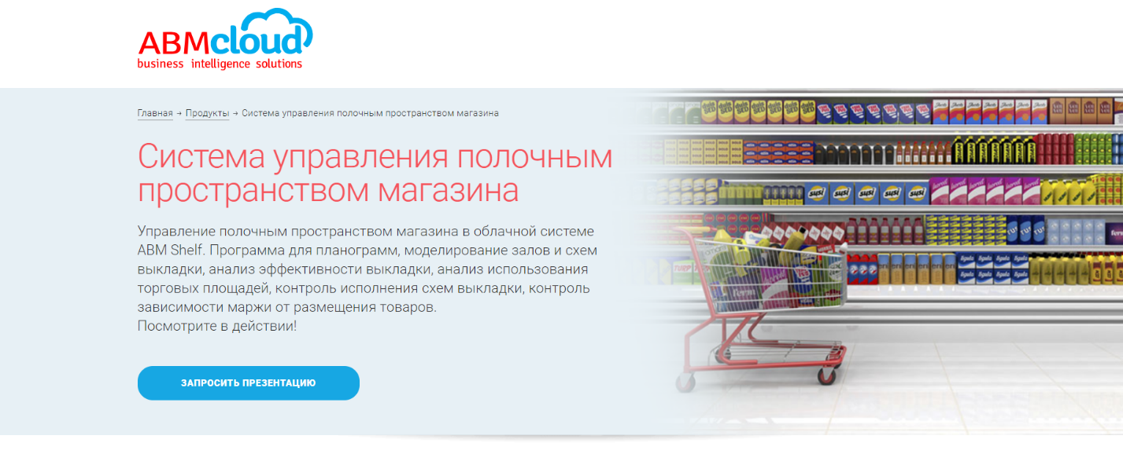

Рисунок 1.1 – Сайт системы *ABM Shelf*

Российская компания, предоставляющая похожую автоматизированную систему – АСТОР с продуктом *RS.ShelfSpace*.

*Retail Suite Shelfspace* — это система управления полочным пространством магазина. Она позволяет автоматизировать и настроить эффективное управление торговым пространством розничной сети. Реализован сценарный подход, позволяет одновременно управлять несколькими задачами, запущенными параллельно. Торговое пространство розничной сети должно быть эффективным и управляемым. Для того, чтобы этого добиться, *RS.ShelfSpace* позволяет контролировать целый набор показателей визуального мерчандайзинга, отражающих качество использования торговых площадей.

При моделировании розничного пространства, *RS.ShelfSpace* обрабатывает сотни и тысячи объектов. Управление полочным пространством магазина выполняется централизованно. Выкладка товаров осуществляется по рассчитанным системой планограммам, построение которых, в свою очередь, ведется по настроенным правилам в автоматическом режиме.

Основные преимущества системы *RS.ShelfSpace*:

* сокращение затрат на персонал Центрального офиса и магазинов;
* сокращение капитальных затрат;
* повышение лояльности покупателя, увеличение продаж;
* улучшение контроля работы магазина.

Система управления *RS.ShelfSpace* позволяет контролировать набор показателей, отражающих эффективность использования торгового пространства. Каждый из показателей может быть детализирован до конкретной секции или оборудования [6].

Сайт системы представлен на рисунке 1.2.

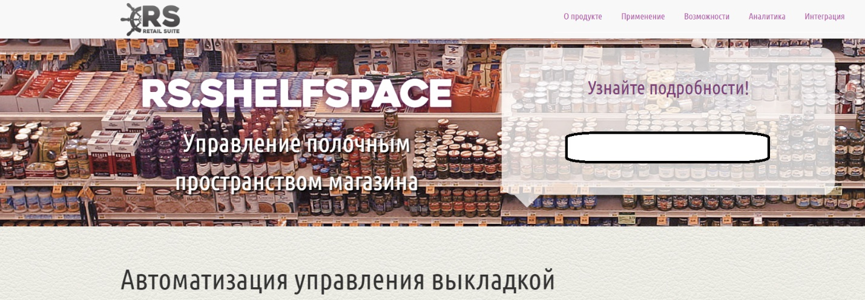

Рисунок 1.2 – Сайт системы *RS.ShelfSpace*

Данные системы обладают рядом преимуществ и недостатков. Следует учесть их при разработке курсового проекта, так как некоторые из возможностей систем не соответствуют идее реализации данной работы.

Оба продукта предоставляют возможность управления полочным пространством. Они обеспечивают визуальное размещение товара на определенных позициях, а так же упрощают процесс управления выкладкой, предоставляя готовые решения расположения. Кроме того, они выполняют все это в централизованном режиме с возможностью одновременной параллельной работы с несколькими позициями.

Данные продукты являются облачными решениями. Взаимодействия с оборудованием как такового нет, то есть выкладкой товаров по прежнему занимается персонал, несмотря на разнообразную аналитику и выработку решений. Также у данных продуктов нет связи со складскими запасами продуктов, что может повлиять на малую заполненность полок в связи с отсутствием определенных видов товаров.

## 1.2 Постановка задачи

Компания в рамках обеспечения своей коммерческой деятельности нуждается в системе управления контактами со своей клиентурой. Клиенты делятся на два вида: текущие – те, с которыми у компании заключены договора в текущий момент или ранее, и потенциальные. Система управления контактами находится в распоряжении всех сотрудников компании. Система поддерживает функции "постоянного контакта" с наличной и потенциальной клиентской базой, так, чтобы откликаться на ее нужды, получать новые контракты, обеспечивать выполнение старых. Система позволяет сотрудникам планировать задания, которые необходимо провести в отношении контактных лиц. Некоторые сотрудники должны иметь доступ к планированию заданий только для себя, другие – и для других сотрудников, и для себя. Система хранит имена, номера телефонов и факсов, почтовые и электронные адреса. организаций и контактных лиц в этих организациях. Каждое задание связано с каким-либо контактным лицом. Примерами заданий являются телефонный звонок, визит, отправка факса, отправка электронного сообщения, проведение презентации и т. д. Каждое задание имеет дату создания – время внесения ее в систему. Некоторые задания имеют срок исполнения – период времени от начальной даты до финальной, другие являются бессрочными. Дата создания задания не может изменяться, а срок исполнения – может. По исполнении задания дата и время его завершения фиксируются. Каждое задание имеет автора – сотрудника, который его создал. Исполнителем задания может быть сотрудник, не являющийся автором. Рядовые сотрудники не могут назначать задания кому-либо кроме себя. Менеджеры назначают задания себе или кому-либо из рядовых сотрудников. Менеджер в ходе выполнения созданного им задания может поменять исполнителя. Просматривать задание, автором которого является менеджер, может либо автор, либо исполнитель задания. Просматривать задание, автором которого является рядовой сотрудник, может автор и любой менеджер. Помечать задание как выполненное и указывать дату завершения может либо автор, либо исполнитель задания. После завершения задания внесение в него изменений не допускается. Администратор системы управляет доступом сотрудников: выдает логины и пароли пользователям, формирует две группы пользователей: менеджеров и рядовых сотрудников. Он также имеет доступ к специальным функциям, например, может изменить автора задания или внести изменения в завершенное задание. Система имеет возможности для поиска в базе клиентов и контактных лиц по их атрибутам (названию, городу, имени контактного лица).

## 1.3 Концептуальная модель системы

## 1.3.1 Составление глоссария проекта

Для описания терминологии предметной области составим глоссарий проекта. Он может быть использован как неформальный словарь данных системы. Глоссарий приведен в таблице 1.

Таблица 1 – Глоссарий проекта.

|  |  |
| --- | --- |
| Клиент потенциальный | клиент, не являющийся в данный момент клиентом компании, но входящий в целевую рыночную группу этой компании. |
| Клиент текущий | клиент, который уже оформил заказ сейчас или ранее. |
| База данных | база данных содержащая персональные данные о клиентах, сведения о контрактах и заданиях. |
| Рядовой сотрудник | сотрудник компании, который выполняет свое задание, также может быть автором задания и имеет право на его просмотр. |
| Менеджер | сотрудник компании, который может планировать задания, выполнять их, назначить исполняющего своим заданиям, менять исполняющего, просматривать свое задание. |
| Администратор системы | сотрудник компании, ответственный за выдачу паролей и логинов, оформление статусов, имеющий право редактировать атрибуты заданий. |
| Генерация отчета | возможность системы управления создавать отчет на основе деятельности сотрудника за определенный промежуток времени. |
| Пользователь системы | любой сотрудник компании, использующий систему. |

## 1.3.2 Проектирование бизнес-логики

Бизнес-логика - в разработке информационных систем - совокупность правил, принципов, зависимостей поведения объектов предметной области (области человеческой деятельности, которую система поддерживает). Иначе можно сказать, что бизнес-логика - это реализация правил и ограничений автоматизируемых операций. Является синонимом термина «логика предметной области» (англ. domain logic). Бизнес-логика задает правила, которым подчиняются данные предметной области [7].

Проще говоря, бизнес-логика - это реализация предметной области в информационной системе. К ней относятся, например, формулы расчёта ежемесячных выплат по ссудам (в финансовой индустрии), автоматизированная отправка сообщений электронной почты руководителю проекта по окончании выполнения частей задания всеми подчиненными (в системах управления проектами), отказ от отеля при отмене рейса авиакомпанией (в туристическом бизнесе) и т. д.

Например, бизнес-логика рассматривает:

* действующих лиц системы (пользователей с разными правами, разные типы существ в мире игры или иные сущности, о которых может говорить обычный человек (не программист), когда формулирует задачу);
* связи между сущностями (опять же понятные обычному человеку, когда он говорит о системе) [8].

Именно исходят из бизнес-логики начинают формировать архитектуру проекта. Созданная модель диаграммы вариантов использования для проекта, представлена на рисунке 2.1.

Действующие лица:

Клиент потенциальный (Potential client) – заключает контракт;

Клиент текущий (Current client) – ожидает выполнения контракта, либо сохранен в базу в качестве клиента, который уже ранее заключал контракт с компанией;

Менеджер (Manager) – раздаёт задачи, следит за процессом выполнения текущих заданий, выполняет свои задачи;

Менеджер-автор (Manager-author) – создает задачи, назначает исполнителей, может вносить изменение в задания и отмечать задание как выполненное;

Менеджер-исполнитель (Executive Manager) –выполняет свои задачи, может отмечать задание как выполненное;

Рядовой сотрудник (Common employee) – выполняет свои задачи;

Рядовой сотрудник-автор (Common employee-author) - создает задачи, может вносить изменение в задания и отмечать задание как выполненное;

Рядовой сотрудник-исполнитель (Executive Common employee) – выполняет назначенные ему задачи, может отмечать задание как выполненное;

Администратор системы (System administrator) – раздаёт логины и пароли, может изменять автора задания и вносить изменения в завершенные задания;

Пользователь системы (Any user) – может войти в систему, сгенерировать отчет и осуществить поиск по базе данных;

База данных (Data base) – отдельная системы, являющаяся базой хранения всей необходимой информации для нормальной работы системы.

Выделяются следующий варианты использования:

Назначить исполнителя (Assign executor);

Изменить исполнителя (Change executor);

Заключить контракт (Conclusion of a contract);

Просмотреть контракт (Contract view);

Создать задание (Create task);

Найти клиента (Customer search);

Выдать логин и пароль (Issuing login and password);

Войти в систему (Log in);

Изменить завершенное задание (Making changes to the completed task);

Внести другие изменения в задание (Making other changes to the task);

Отметить задание как выполненное (Note that the task is completed);

Сгенерировать отчет (Report generation);

Отправить уведомление (Send the notification);

Просмотр задания, автор которого рядовой сотрудник (Common emloyee - author's task review);

Просмотр задания, автор которого менеджер (Manager-author's task review);

Просмотр календаря заданий менеджера (View manager's task calendar);

Просмотр календаря заданий рядового сотрудника (View common employee's task calendar);

Изменить автора задания (Task's author change).

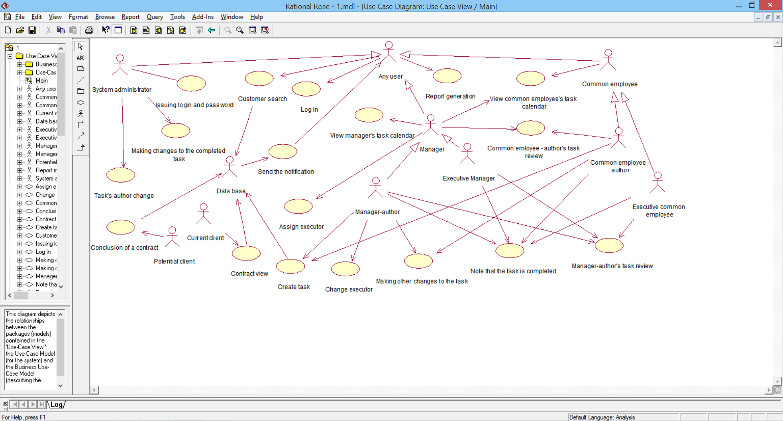

Рисунок 1.4 – Диаграмма вариантов использования

На диаграмме вариантов использования описаны основные требования к системе. Начало действий идет от клиента, который взаимодействует с формой заключения контракта. Далее контракт посылается в базу данных, и потом через форму отправляется уведомление пользователям системы, что в базу поступил новый контракт. Пользователь системы берет себе контракт и становится автором задания для этого заказа. Описывается задание, если автор задания – менеджер, то он может назначить исполнителя. Созданное задание отправляется на календарь и в базу данных.

Возможно осуществление поиска и генерация отчета любым пользователем системы.

Также присутствует администратор системы, который отвечает за выдачу логинов и паролей, выполненные задания и изменение атрибутов задания.

На диаграмме с помощью связей обобщений показано, что у нескольких действующих лиц есть общие черты. Менеджер-автор и менеджер-исполнитель являются менеджерами, и в свою очередь менеджер входит в число сотрудников компании, т.е. он является пользователем системы. Аналогично дело обстоит и с рядовыми сотрудниками. Данные связи помогают на диаграмме обозначить уровни доступа разных сотрудников к простору и изменению заданий.

Далее система описывается с помощью нотации IDEF0. В стандарте IDEF0 посредством входа показывают объекты - информационные и материальные потоки, которые преобразуются в бизнес- процессе. С помощью управления показываются объекты - материальные и информационные потоки, которые не преобразуются в процессе, по нужны для его выполнения.

На рисунке 1.5 изображена контекстная диаграмма, представляющая собой самое общее описание системы и ее взаимодействие с внешней средой.

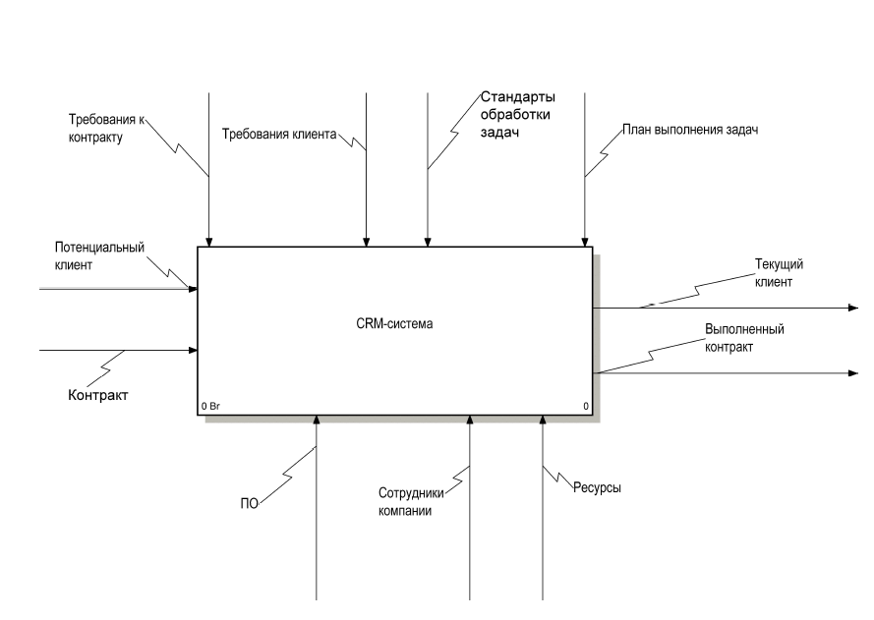

Рисунок 1.5 – Контекстная диаграмма

Для более подробного описания функционирования системы построим диаграмму декомпозиции. Диаграммы декомпозиции предназначены для детализации функций и получаются при разбиении контекстной диаграммы на крупные подсистемы (функциональная декомпозиция) и описывающие каждый подсистему и их взаимодействие. Данная диаграмма представлена на рисунке 1.6

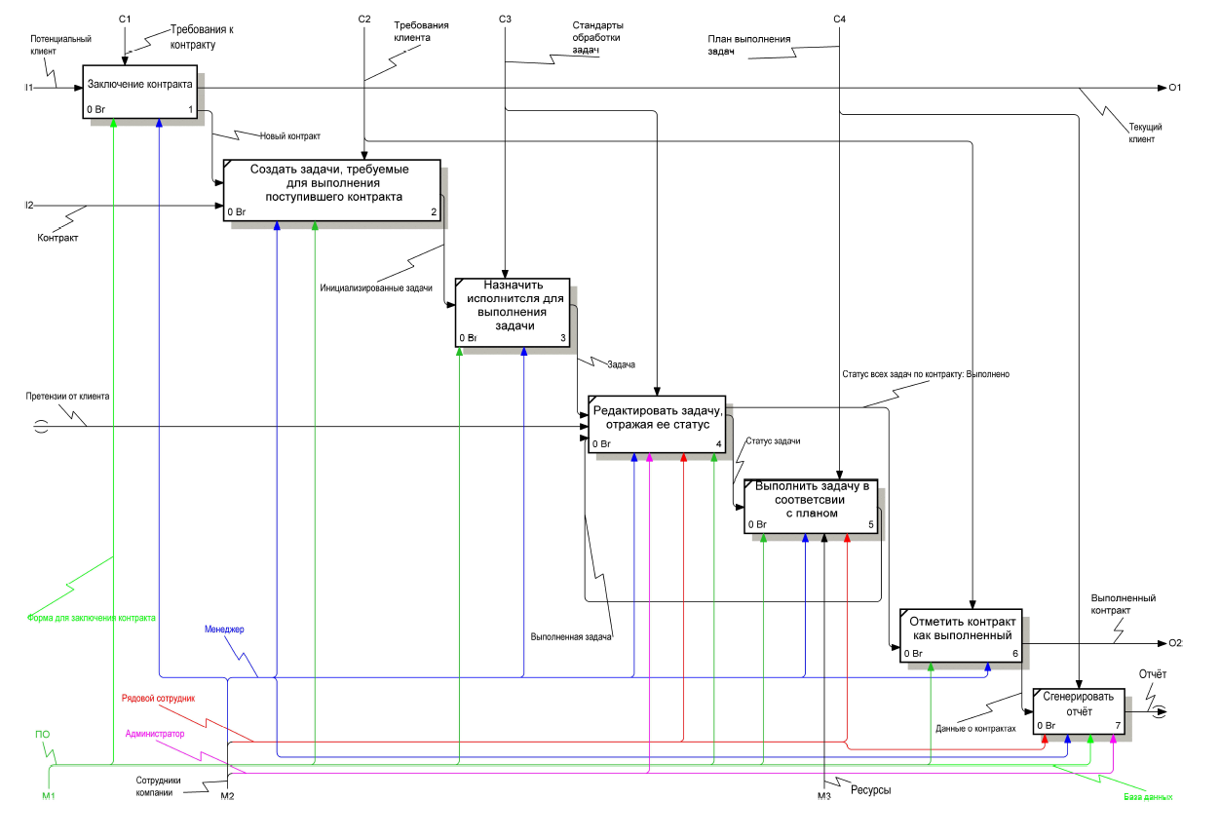

Рисунок 1.6 – Диаграмма декомпозиции системы

На схеме наглядно видно, на каком этапе какие управляющие элементы и какие механизмы задействованы. Алгоритм действий аналогичен описанному в диаграмме вариантов использования.

# ПРОЕКТНО-РАСЧЕТНАЯ ЧАСТЬ

## 2.1 Информационное обеспечение

## 2.1.1 Описание спецификаций к проекту

**Функциональные возможности.** Система должна обеспечивать многопользовательский режим работы. Она должна иметь возможность работать одновременно с несколькими клиентами. Если в конкретный момент времени из-за нагрузки на систему клиент не может получить доступ к ней, то система должна известить его об этом. Так же у пользователей системы должен быть постоянный доступ к данным о контрактах и заданиях.

**Удобство использования.** На персональном компьютере требуется иметь редактор кода и браузер для просмотра сайта. Требование к браузеру: браузер Internet Explorer 10 и выше, все остальные браузеры последних либо предпоследних версий.

**Надежность.** Система должна быть в работоспособном состоянии 24 часа в день 7 дней в неделю, время простоя – не более 7 %. Также необходимо наличие резервного копирования для базы данных.

**Производительность.** Система должна поддерживать одновременную работу всех сотрудников компании, а также 400 пользователей, которые взаимодействуют с рабочей станцией.

**Безопасность.** Система не должна позволять клиентам изменять свойства заданий в ходе их выполнения, для этого должна существовать специализированная последовательность операций. Также доступ к изменению свойств задания должен иметь только системный администратор и автор задания. Доступ к данным задания должен иметь только его непосредственный исполнитель и менеджер этого исполнителя. Доступ к изменению исполнителя имеет только менеджер, в юрисдикции которого находится данное задание.

**Проектные ограничения** Система должна быть интегрирована с существующей системой хранения информации о клиентах и их контрактах, функционирующей на основе реляционной СУБД.

## 2.1.2 Проектирование базы данных

Базой данных (БД) называется организованная в соответствии с определенными правилами и поддерживаемая в памяти компьютера совокупность сведений об объектах, процессах, событиях или явлениях, относящихся к некоторой предметной области, теме или задаче. Она организована таким образом, чтобы обеспечить информационные потребности пользователей, а также удобное хранение этой совокупности данных, как в целом, так и любой ее части.

Реляционная база данных – это набор данных с предопределенными связями между ними. Эти данные организованны в виде набора таблиц, состоящих из столбцов и строк. В таблицах хранится информация об объектах, представленных в базе данных.

База данных предназначена для хранения данных о клиентах, пользователях системы, зданиях и контрактах. Пользователями системы, использующей БД, являются сотрудники компании, которые используют CRM-систему. Функции системы, связанные с использованием БД: добавление новых пользователей, работа с заданиями, изменение информации о пользователях системы и клиентах.

Требуется соблюсти соответствие базы данных трём нормальным формам. Нормальная форма – требование, предъявляемое к структуре таблиц в теории реляционных баз данных для устранения из базы избыточных функциональных зависимостей между атрибутами (полями таблиц) [1].

Отношение находится в 1НФ, если все его атрибуты являются простыми, все используемые домены должны содержать только скалярные значения. Не должно быть повторений строк в таблице. Например, для соблюдений 1НФ, создаётся таблица «Задания», так как без неё в таблице «Сотрудники» будет поле «Список заданий», содержащее в себе более одного значения, остальные таблицы так же создаются с учётом требований 1НФ.

Исходя из функций и задач системы и требований 1НФ выделим сущности базы данных: Клиенты (clients), Контракты (contracts), Сотрудники (employees), Задания (tasks), Информация о пользователях (user_inform), Города (city_ref), Компании (client_company_ref), Тип клиента (client_type_ref), Приоритет задания (client_type_ref), Роли сотрудников (roles_ref), Статус задания (task_status_ref), Описание действия (todo_desc_ref). Так же при создании таблиц необходимо определить атрибуты сущностей (таблицы 2.1-2.6).

Таблица 2.1 – Сущность «Клиенты»

|  |  |
| --- | --- |
| Название | Описание |
| CLIENT_ID | Уникальный идентификатор |
| CLIENT_TYPE_ID | Идентификатор типа клиента |
| COMPANY_ID | Идентификатор компании, к которой относится клиент |
| EMAIL | Электронная почта клиента |
| FIRST_NAME | Имя клиента |
| LAST_NAME | Фамилия клиента |
| TEL_NUM | Телефонный номер клиента |

Таблица 2.2 – Сущность «Контракты»

|  |  |
| --- | --- |
| Название | Описание |
| CONTRACTS_ID | Уникальный идентификатор |
| CLIENT_ID | Идентификатор клиента, с которым заключен контракт |
| DESCRTIPTION | Описание контракта |
| DATE_OF_RECEIPT | День заключения контракта |
| DATE_START | День начала действия контракта |
| DATE_END | День окончания действия контракта |
| COST | Стоимость контракта |

Таблица 2.3 – Сущность «Сотрудники»

|  |  |
| --- | --- |
| Название | Описание |
| USER_ID | Уникальный идентификатор |
| ROLE_ID | Идентификатор роли сотрудника |
| LAST_NAME | Фамилия сотрудника |
| FIRST_NAME | Имя сотрудника |
| EMAIL | Электронная почта сотрудника |
| TEL_NUM | Телефонный номер сотрудника |

Таблица 2.4 – Сущность «Задания»

|  |  |
| --- | --- |
| Название | Описание |
| TASK_ID | Уникальный идентификатор |
| TASK_STATUS_ID | Идентификатор статуса задания |
| TODO_DESC_ID | Идентификатор описания задания |
| AUTHOR_ID | Идентификатор автора данного задания |
| EXECUTOR_ID | Идентификатор исполнителя данного задания |
| РRIORITY_ID | Идентификатор приоритета задания |
| CONTRACT_ID | Идентификатор контракта, к которому относится данное задание |
| DATE_START | Дата начала выполнения задания |
| DATE_END | Дата окончания выполнения задания |
| COMMENT | Комментарий к заданию |

Таблица 2.5 – Сущность «Информация о пользователях»

|  |  |
| --- | --- |
| Название | Описание |
| ID | Уникальный идентификатор |
| EMP_ID | Идентификатор пользователя, которому принадлежит данный логин и пароль |
| LOGIN | Уникальный логин |
| PASSWORD | Пароль |

Таблица 2.6 – Сущность «Компании»

|  |  |
| --- | --- |
| Название | Описание |
| COMPANY_ID | Уникальный идентификатор |
| CITY_ID | Идентификатор города, в котором находится данная компания |
| ADDRESS | Адрес компании |
| COMPANY_DESC | Описание компании |

Отношение находится во 2НФ, если оно находится в 1НФ и каждый не ключевой атрибут неприводимо зависит от Первичного Ключа (ПК). Для соблюдения этой нормальной формы в таблице «Задания» создаются внешние ключи, а их сочетание составляет уникальный индекс. Таким образом, невозможна функциональная зависимость не ключевого атрибута от части первичного ключа.

Отношение находится в 3НФ, когда находится во 2НФ и каждый не ключевой атрибут не транзитивно зависит от первичного ключа. Проще говоря, второе правило требует выносить все не ключевые поля, содержимое которых может относиться к нескольким записям таблицы в отдельные таблицы. Третья нормальная форма соблюдается за счёт создания таблиц с комментариями и оценками, чем мы исключаем возможность появления транзитивных связей. Пример являются сущности «Города», «Роли», «Статус задания» (таблицы с постфиксом «ref»).

Сущность «Города» связана с сущностью «Компании» связью «один ко многим», так как в одном городе может находится несколько компаний, но к компании может относится только один город. Аналогично сущность «Компании» связана с сущностью «Клиенты» связью «один ко многим», так как к одной компании может относится несколько клиентов, но сам клиент может относится только к одной компании.

Сущность «Задания» связана с сущностью «Сотрудники» связью «один ко многим», так как сотрудник может быть автором и исполнителем нескольких заданий, но у задания может быть только один автор и один исполнитель. Сущности «Статус задания», «Описание задания» и «Приоритет задания» связаны с сущностью «Задания» связью «один ко многим», так как один статус, приоритет и описание могут относится нескольким заданиям сразу, но у задания все данные свойства могут быть лишь в одном экземпляре.

У каждой таблицы есть первичный ключ – поля уникальных идентификаторов.

В таблице «Клиенты» создается внешние ключи: COMPANY_ID и CLIENT_TYPE_ID, которые ссылаются на таблицы «Компании» и «Тип клиента».

В таблице «Компании» создаётся внешний ключ CITY_ID, который ссылается на таблицу «Города».

В таблице «Контракты» создается внешний ключ CLIENT_ID, ссылающийся на таблицу «Клиенты».

В таблице «Сотрудники» создается внешний ключ ROLE_ID, ссылающийся на таблицу «Роли сотрудников».

В таблице «Задания» создаются внешние ключи EXECUTOR_ID, AUTHOR_ID, PRIORITY_ID, TASK_STATUS_ID, TODO_DESC_ID, CONTRACT_ID, которые ссылаются на таблицы «Сотрудники», «Приоритет задания», «Статус задания», «Описание задания», «Контракты» соответственно.

## 2.1.3 Проектирование пользовательского интерфейса

Интерфейсы существуют, чтобы люди могли взаимодействовать с нашим миром. Через интерфейс мы можем прояснить, проиллюстрировать, дать возможность, показать взаимосвязь, объединить людей или разделить, управлять ожиданиями и давать доступ к услугам.

Дизайн пользовательского интерфейса является фактором, оказывающим влияние на три основных показателя качества программного продукта: его функциональность, эстетику и производительность.

Функциональность является фактором, на который разработчики приложений зачастую обращают основное внимание. Они пытаются создавать программы так, чтобы пользователи могли выполнять свои задачи и им было удобно это делать. Функциональность важна, но, тем не менее, это не единственный показатель, который должен учитываться в ходе разработки.

Эстетичный внешний вид самого приложения и способа его представления (вплоть до упаковки) позволяет сформировать у потребителя положительное мнение о программе. Однако эстетические характеристики весьма субъективны и описать их количественно гораздо труднее, чем функциональные требования или показатели производительности. Вся эстетика приложения зачастую сводится к простому выбору: соотносятся ли между собой используемые цвета, передают ли элементы интерфейса их назначение и смысл представляемых операций, что ощущает человек при использовании тех или иных элементов управления и насколько успешно он их использует.

Производительность, а равно и надежность, также влияют на перспективу применения программы. Если приложение хорошо выглядит, имеет простое и удобное управление, но, к примеру, медленно прорисовывает экраны, регулярно «подвисает» на десяток-другой секунд или, того хуже, падает с критической ошибкой при некорректных действиях пользователя, у него, вероятно, будет мало шансов на длительную эксплуатацию. В свою очередь, быстрая и стабильная работа приложения могут отчасти компенсировать его не самый стильный дизайн или отсутствие каких-то вторичных функций.

## 2.2 Логика функционирования системы

Диаграмма классов занимает центральное место в проектировании объектно-ориентированной системы. На данной диаграмме легко продемонстрировать все объекты участвующие в системе и связи между ними.

Для начала распределим объекты по их типу по папкам.

На рисунке 2.1 продемонстрировано распределение классов по папкам, в соответствии с их стереотипом. Видно, что все классы, расположенные на границе системы являются граничными классами. Это формы, отчеты и интерфейсы. Классы, отвечающие за координации действий в системе, являются управляющими классами. И классы, которые содержат хранимую информацию – это классы-сущности.

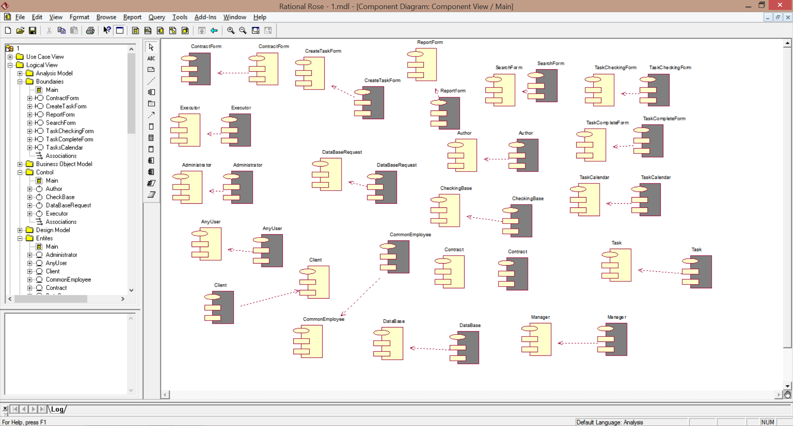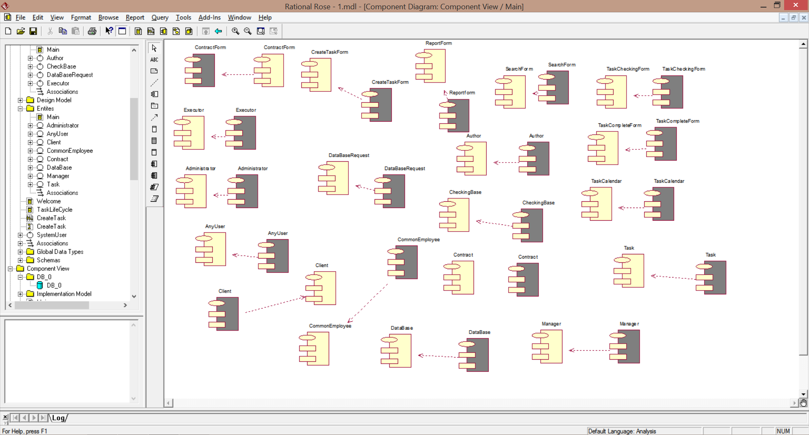

Рисунок 2.1 – Распределение классов по пакетам

Главная диаграмма классов создана для демонстрации взаимодействия между пакетами классов системы и представлена на рисунке 2.2.

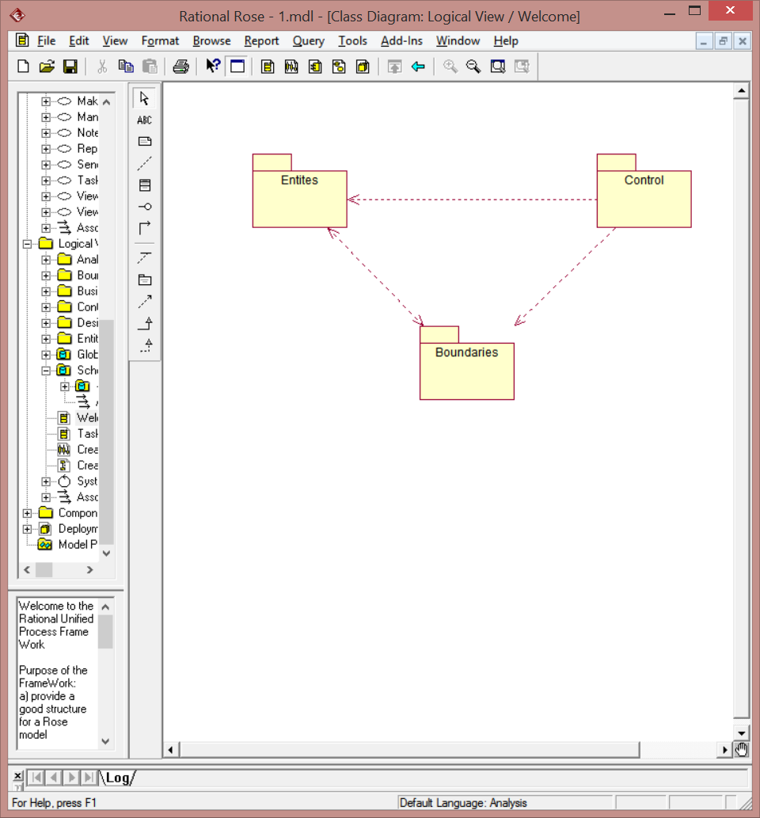

Рисунок 2.2– Диаграмма пакетов «Главная диаграмма классов»

На диаграмме видно, что управляющий класс взаимодействует с сущностями и границами. В свою очередь граничные классы и классы-сущности взаимодействуют между собой.

На рисунке 2.3 находиться основная диаграмма классов «TaskLifeCycle». Для лучшего отображения диаграммы были убраны из нее методы и атрибуты классов, так как система получалась слишком громоздкой и не было явно видно связей между классами.

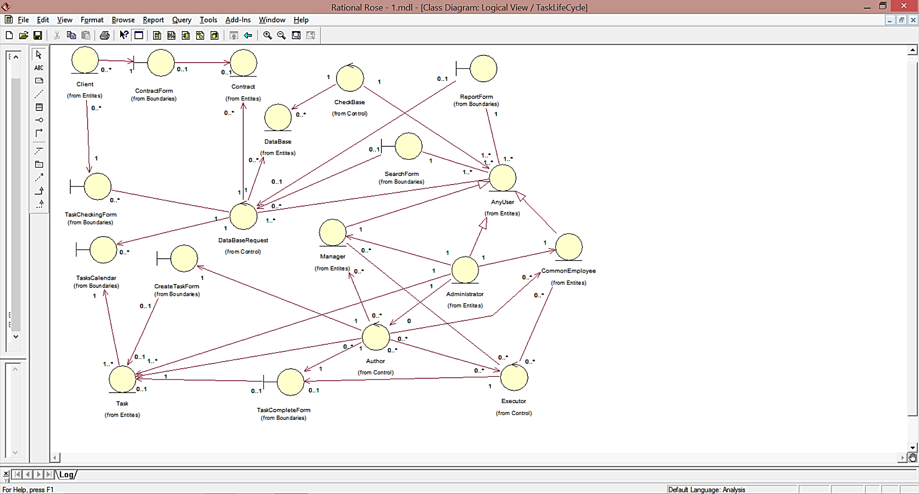

Рисунок 2.3 – Диаграмма классов «Task Production»

Класс «Client» не разбивался на два отдельных класса (текущий и потенциальный клиенты), т.к. был обозначен такой атрибут класса, как «State». Также у класса присутствуют такие атрибуты, как телефонный номер, адрес, название и e-mail.

Классы «ContractForm», «TaskCheckingForm», «ReportForm», «SearchForm», «TaskCompleteForm», «CreateTaskForm» представляют собой формы, через которые происходит взаимодействие пользователей и клиентов с базой данных и системой. Например, класс «ReportForm» позволяет запросить отчет, и после его генерации возможен просмотр отчета в данной форме. Аналогично работает класс «SearchForm».

Класс «TaskCalendar» – это экранная форма, которая отображает текущие задания сотрудника.

На диаграмме также показаны связи наследования между несколькими классами. Видно, что класс «Manager», «CommonEmployee» и «Administrator» – это наследники класса «AnyUser». Классы «Author» и «Executor» являются управляющими классами, т.к. они контролируют создание и выполнение заданий.

Главным классом системы является класс «DataBaseRequest». Он напрямую взаимодействует с базой данных посредством запросов. Класс «CheckBase» проверяет базу данных на наличие новых контрактов и отправляет уведомления пользователям системы об их поступлении.

Диаграмма состояний показывает, как объект переходит из одного состояния в другое. Очевидно, что диаграммы состояний служат для моделирования динамических аспектов системы

Создадим диаграмму состояний для демонстрации положений, которые принимает объект класса «Task» в процессе работы системы (рисунок 2.4).

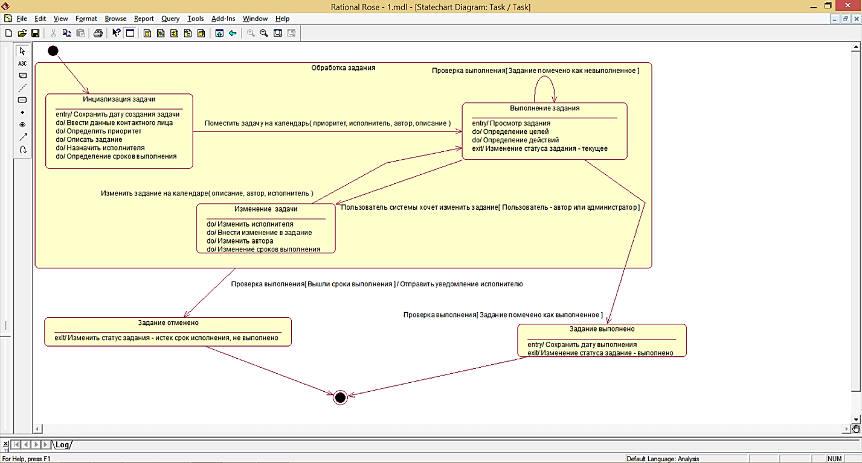

Рисунок 2.4 – Диаграмма состояний «Task»

В классическом сюжете объект сразу инициализируется и попадает на выполнение к работнику, либо к менеджеру. Объект может выйти из главного состояния «Обработка задания» только когда изменится статус задания. Задание может быть либо выполнено, либо отменено. Если заказ выполнен, требуется зафиксировать дату сдачи. Если заказ отменен из-за вышедших сроков – требуется отправить уведомление исполнителю.

Во время состояния «Выполнение задания» возможен переход к состоянию «Изменение задачи». После изменения задачи происходит возврат в состояние «Выполнение задания». При инициализации требуется указать все нужные атрибуты контактных лиц и определить приоритет задания для более простого планирования. Диаграмма состояний «Task» является ключевым элементом проектировки, поскольку здесь описывается главная ячейка данных системы и ее самое важное состояние в системе.

Для описания алгоритма обработки задания в системе была создана диаграмма активности. На диаграмме активности (рисунок 2.5) показан процесс обработки задания.

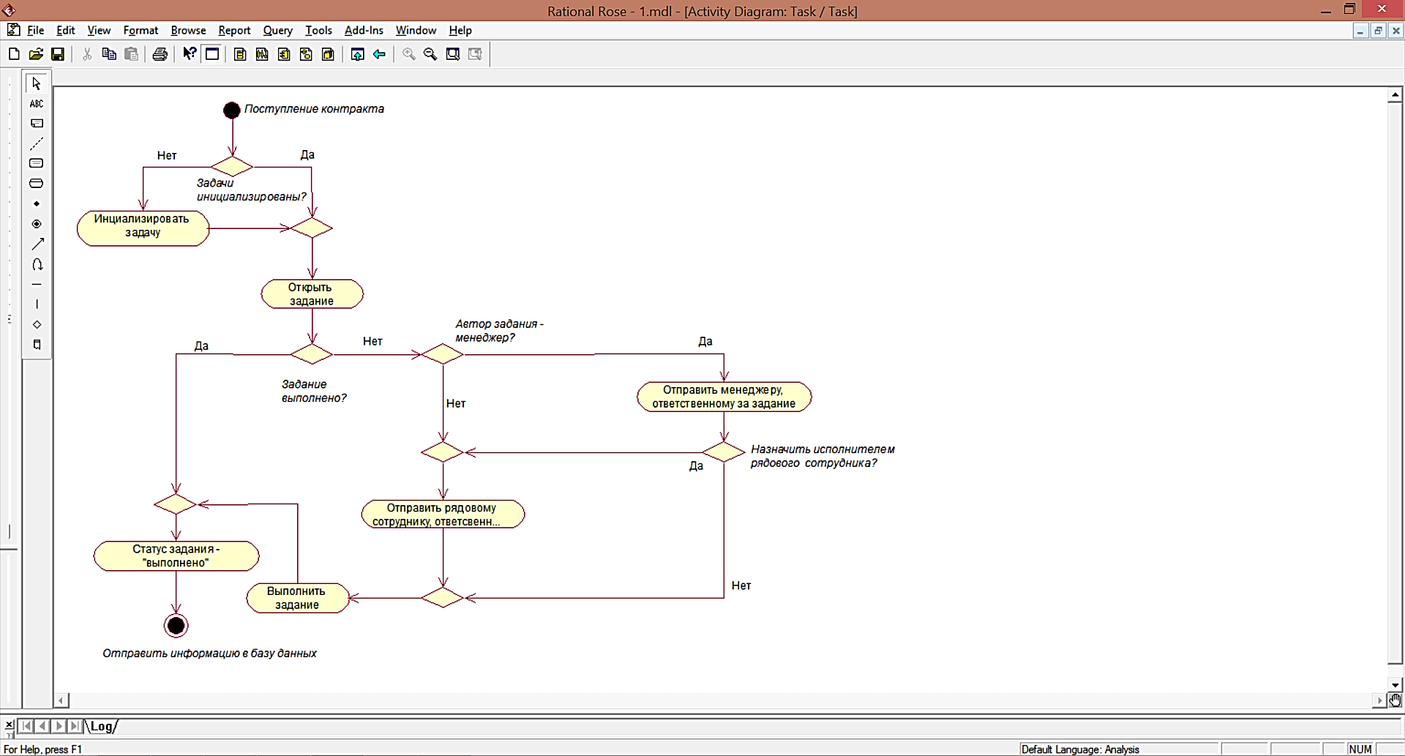

Рисунок 2.5 – Диаграмма активности «Task»

Данная диаграмма создана для демонстрации обработки и выполнения задания в системе. После поступления контракта проверяется, инициализирована ли задача для него. Далее проверяется статус задания. Если задание не выполнено, в зависимости от того, кто является автором, задание отправляется соответствующему сотруднику. Если требуется, происходит назначение исполнителя. Далее задание выполняется, ему присваивается статус «выполнено» и завершенное задание отправляется в базу данных.

## 2.3 Выбор инструментальной платформы и комплекса технических средств

## 2.3.1 Выбор СУБД

Несмотря на то, что все системы управления базами данных выполняют одну и ту же основную задачу (т.е. дают возможность пользователям создавать, редактировать и получать доступ к информации, хранящейся в базах данных), сам процесс выполнения этой задачи варьируется в широких пределах. Кроме того, функции и возможности каждой СУБД могут существенно отличаться. Различные СУБД документированы по-разному: более или менее тщательно. По-разному предоставляется и техническая поддержка.

При сравнении различных популярных баз данных, следует учитывать, удобна ли для пользователя и масштабируема ли данная конкретная СУБД, а также убедиться, что она будет хорошо интегрироваться с другими продуктами, которые уже используются. Кроме того, во время выбора следует принять во внимание стоимость системы и поддержки, предоставляемой разработчиком.

Сравниваются некоторые из популярных СУБД и на результате данного анализа выбирается подходящая для данного проекта.

**2.3.1.1 Microsoft SQL Server**

Это система управления базами данных, движок которой работает на облачных серверах, а также локальных серверах, причем можно комбинировать типы применяемых серверов одновременно. Вскоре после выпуска Microsoft SQL Server 2016, Microsoft адаптировала продукт для операционной системы Linux, а на Windows-платформе он работал изначально. Одной из уникальных особенностей версии 2016 года является temporal data support (временная поддержка данных), которая позволяет отслеживать изменения данных с течением времени. Последняя версия Microsoft SQL-сервер поддерживает dynamic data masking (динамическую маскировку данных), которая гарантирует, что только авторизованные пользователи будут видеть конфиденциальные данные.

Достоинства:

* продукт очень прост в использовании;
* текущая версия работает быстро и стабильно;
* движок предоставляет возможность регулировать и отслеживать уровни производительности, которые помогают снизить использование ресурсов;
* вы сможете получить доступ к визуализации на мобильных устройствах;
* он очень хорошо взаимодействует с другими продуктами Microsoft.

Недостатки:

* цена для юридических лиц оказывается неприемлемой для большей части организаций;
* даже при тщательной настройке производительности корпорация SQL Server способен занять все доступные ресурсы;
* сообщается о проблемах с использованием службы интеграции для импорта файлов;
* идеально подходит для крупных организаций, которые уже используют ряд продуктов Microsoft.

**2.3.1.2 PostgreSQL**

PostgreSQL является одним из нескольких бесплатных популярных вариантов СУБД, часто используется для ведения баз данных веб-сайтов. Это была одна из первых разработанных систем управления базами данных, поэтому в настоящее время она хорошо развита, и позволяет пользователям управлять как структурированными, так и неструктурированными данными. Может быть использован на большинстве основных платформ, включая Linux. Прекрасно справляется с задачами импорта информации из других типов баз данных с помощью собственного инструментария.

Движок БД может быть размещен в ряде сред, в том числе виртуальных, физических и облачных. Самая свежая версия, PostgreSQL 9.5, предлагает обработку больших объемов данных и увеличение числа одновременно работающих пользователей. Безопасность была улучшена благодаря поддержке DBMS_SESSION.

Достоинства:

* является масштабируемым и способен обрабатывать терабайты данных;
* поддерживает формат json;
* существует множество предопределенных функций;
* доступен ряд интерфейсов;
* цена и открытость.

Недостатки:

* документация туманна, поэтому, возможно, ответы на некоторые вопросы придется искать в интернете;
* скорость работы может падать во время проведения пакетных операций или выполнения запросов чтения;
* идеально подходит для организаций с ограниченным бюджетом, но квалифицированными специалистами, когда требуется возможность выбрать свой интерфейс и использовать json.

**2.3.1.3 MongoDB**

Бесплатная база данных, которая имеет коммерческую версию - MongoDB, она предназначена для приложений, которые используют как структурированные, так и неструктурированные данные. Ядро является очень гибким и работает при подключении базы данных к приложениям через драйверы MongoDB. Существует широкий выбор доступных драйверов, поэтому легко найти драйвер, который будет работать с требуемым языком программирования.

Поскольку изначально система MongoDB не была разработана для обработки моделей реляционных данных (хотя может это выполнять), могут возникнуть проблемы производительности, если вы попытаетесь использовать её таким образом. Однако, движок предназначен для обработки различных данных, которые нельзя отнести к реляционным, и может хорошо справляться там, где другие движки работают медленно или бессильны.

MongoDB 3.2 - это последняя версия, и она имеет новую подключаемую систему движков хранения. Документы могут быть проверены в процессе обновления или выполнения вставок, а функции текстового поиска были улучшены. Новая способность частичного индексирования может привести к более высокой производительности, уменьшая размер индексов.

Достоинства:

* скорость и простота в использовании;
* движок поддерживает json и другие традиционные документы NoSQL;
* данные любой структуры могут быть сохранены/прочитаны быстро и легко.

Недостатки:

* SQL не используется в качестве языка запросов;
* инструменты для перевода SQL-запросов в MongoDB доступны, но их следует рассматривать именно как дополнение;
* программа установки может занять много времени;
* подходит для организаций, работающих с разнородными данными, которые тяжело поддаются классификации. Для внедрения потребуются высококлассные специалисты.

**2.3.1.4 MySQL**

MySQL - одна из самых популярных баз данных для веб-приложений. Фактически, является стандартом de facto для веб-серверов, которые работают под управлением операционной системы Linux. MySQL - это бесплатный пакет программ, однако новые версии выходят постоянно, расширяя функционал и улучшая безопасность. Существуют специальные платные версии, предназначенные для коммерческого использования. В бесплатной версии наибольший упор делается на скорость и надежность, а не на полноту функционала, который может стать и достоинством и недостатком - в зависимости от области внедрения.

Разработку и поддержку MySQL осуществляет корпорация Oracle, получившая права на торговую марку вместе с поглощённой Sun Microsystems, которая ранее приобрела шведскую компанию MySQL AB. Продукт распространяется как под GNU General Public License, так и под собственной коммерческой лицензией. Помимо этого, разработчики создают функциональность по заказу лицензионных пользователей. Именно благодаря такому заказу почти в самых ранних версиях появился механизм репликации.

Эта СУБД позволяет выбирать различные движки для системы хранения, которые позволяют менять функционал инструмента и выполнять обработку данных, хранящихся в различных типах таблиц. Гибкость СУБД MySQL обеспечивается поддержкой большого количества типов таблиц: пользователи могут выбрать как таблицы типа MyISAM, поддерживающие полнотекстовый поиск, так и таблицы InnoDB, поддерживающие транзакции на уровне отдельных записей. Более того, СУБД MySQL поставляется со специальным типом таблиц EXAMPLE, демонстрирующим принципы создания новых типов таблиц. Благодаря открытой архитектуре и GPL-лицензированию, в СУБД MySQL постоянно появляются новые типы таблиц. Она также имеет простой в использовании интерфейс, и пакетные команды, которые позволяют удобно обрабатывать огромные объемы данных. Система невероятно надежна и не стремится подчинить себе все доступные аппаратные ресурсы.

Достоинства:

* распространяется бесплатно;
* прекрасно документирована;
* предлагает много функций, даже в бесплатной версии;
* пакет MySQL включен в стандартные репозитории наиболее распространённых дистрибутивов операционной системы Linux, что позволяет устанавливать её элементарно;
* поддерживает набор пользовательских интерфейсов;
* может работать с другими базами данных, включая DB2 и Oracle.

Недостатки:

* придётся потратить много времени и усилий, чтобы заставить MySQL выполнять несложные задачи, хотя другие системы делают это автоматически, например, создавать инкрементные резервные копии;
* отсутствует встроенная поддержка XML или OLAP;
* для бесплатной версии доступна только платная поддержка;
* идеально подходит для: организаций, которым требуется надежный инструмент управления базами данных, но бесплатный.

База данных данного проекта не требует очень сложных операций над данными, необходим удобный рабочий интерфейс для работы с базой данных, проект предусматривает создание реляционной базы данных. Учитывая приведённый выше анализ различных СУБД и опыт работы с одной из СУБД разработчика системы, что так же является важным фактором, так как от этого зависит качество созданной базы данных и скорость её созданий, выбирается СУБД MySQL.

## 2.3.2 Выбор языка программирования

Существует множество языков программирования, предназначенных для выполнения различных задач. Каждый из них характеризуется уникальным набором операторов и особым синтаксисом.

При сравнении различных популярных языков программирования, следует учитывать стоимость системы и поддержки, предоставляемой разработчиком.

Сравниваются некоторые из популярных языков программирования и на результате данного анализа выбирается подходящая для данного проекта.

**2.3.2.1 Ruby**

Ruby – динамический императивный объектно-ориентированный язык программирования, разработанный Юкихиро Матсумото. Ruby был создан под влиянием таких языков, как Perl, Eiffel и Smalltalk.

Он характеризуется динамической типизацией и автоматическим управлением памятью. Язык Ruby используется в веб-разработке в составе открытого веб-фреймворка Rails, чаще называемого Ruby on Rails (RoR).

Преимущества Ruby:

* открытая разработка;
* работает на многих платформах;
* может внедряться в HTML-разметку;
* относится к языкам программирования сверхвысокого уровня (VHLL), то есть обладает высоким уровнем абстракции и предметным подходом в реализации алгоритмов;
* реализует концептуально чистую объектно-ориентированную парадигму;
* предоставляет продвинутые методы манипуляции строками и текстом;
* легко интегрирует в свои программы высокопроизводительные серверы баз данных (DB2, MySQL, Oracle и Sybase);
* благодаря VHLL программы на Ruby хорошо масштабируются и легко сопровождаются;
* простой и чистый синтаксис значительно облегчает программистам первые шаги в обучении этому языку;
* имеется простой программный интерфейс для создания многопоточных приложений;
* имеет продвинутые средства для работы с массивами;
* возможности языка можно расширить при помощи библиотек, написанных на C или Ruby;
* зарезервированные слова могут являться идентификаторами, если это не создаёт неоднозначности для парсера;
* дополнительные возможности для обеспечения безопасности;
* встроенный отладчик.

Недостатки Ruby:

* обучение языку выше начального уровня может оказаться непростым;
* информационных ресурсов, посвящённых Ruby, явно недостаточно;
* Ruby менее производителен по сравнению со многими другими языками, применяемыми в веб-разработке;
* Ruby относительно медленно разрабатывается и развивается.

## 2.3.2.2 Python

Python широко применяется как интерпретируемый язык для скриптов различного назначения (хотя существуют и трансляторы языка Python).

Как и Ruby, Python имеет целью приблизить синтаксис реальной программы, написанной на нём, к описывающему задачу псевдокоду, что позволяет программисту уменьшить объём программы. Идея создания данного языка возникла в конце 1980-х и была реализована Гвидо ван Россумом.

Элегантный дизайн и эффективный, дисциплинирующий синтаксис этого языка облегчают программистам совместную работу над кодом. Python – мультипарадигмальный язык программирования: он позволяет совмещать процедурный подход к написанию кода с объектно-ориентированным и функциональным.

Преимущества Python:

* открытая разработка;
* довольно прост в изучении, особенно на начальном этапе;
* особенности синтаксиса стимулируют программиста писать хорошо читаемый код;
* предоставляет средства быстрого прототипирования и динамической семантики;
* имеет большое сообщество, позитивно настроенное по отношению к новичкам;
* множество полезных библиотек и расширений языка можно легко использовать в своих проектах благодаря предельно унифицированному механизму импорта и программным интерфейсам;
* механизмы модульности хорошо продуманы и могут быть легко использованы;
* абсолютно всё в Python является объектами в смысле ООП, но при этом объектный подход не навязывается программисту.

Недостатки Python:

* не слишком удачная поддержка многопоточности;
* на Python создано не так уж много качественных программных проектов по сравнению с другими универсальными языками программирования, например, с Java;
* отсутствие коммерческой поддержки средств разработки (хотя эта ситуация со временем меняется);
* изначальная ограниченность средств для работы с базами данных;
* бенчмарки показывают меньшую производительность Python по сравнению с основными Java VM, что создаёт этому языку репутацию медленного.

## 2.3.2.3 PHP

PHP (Hypertext PreProcessor, препроцессор гипертекста) – язык программирования, исполняемый на стороне веб-сервера, спроектированный Расмусом Лердорфом (Rasmus Lerdorf) в качестве инструмента создания динамических и интерактивных веб-сайтов [4].

Этот язык оказался достаточно гибким и мощным, поэтому приобрёл большую популярность и используется в проектах любого масштаба: от простого блога до крупнейших веб-приложений в Интернете.

Преимущества PHP:

* является свободным программным обеспечением, распространяемым под особой лицензией (PHP license);
* легок в освоении на всех этапах;
* поддерживается большим сообществом пользователей и разработчиков;
* имеет развитую поддержку баз данных;
* имеется огромное количество библиотек и расширений языка;
* может использоваться в изолированной среде;
* предлагает нативные средства организации веб-сессий, программный интерфейс расширений;
* является довольно полной заменой проприетарной среды ASP (Active Server Pages) от Microsoft;
* может быть развёрнут почти на любом сервере;
* портирован под большое количество аппаратных платформ и операционных систем.

Недостатки PHP:

* не подходит для создания десктопных приложений или системных компонентов;
* имеет слабые средства для работы с исключениями;
* глобальные параметры конфигурации влияют на базовый синтаксис языка, что затрудняет настройку сервера и разворачивание приложений;
* объекты передаются по значению, что смущает многих программистов, привыкших к передаче объектов по ссылке, как это делается в большинстве других языков;
* веб-приложения, написанные на PHP, зачастую имеют проблемы с безопасностью.

Существует множество утилит на РНР для работы с базами данных MySQL. Набор свойств наиболее полный в сравнении с другими базами данных. При этом производительность связки PHP, Apache и MySQL в большинстве случаев можно считать одной из самых высоких в сравнении с другими решениями. Стандартная сборка PHP почти всегда включает в себя библиотеки для работы с MySQL, предоставляя разработчикам все необходимые инструменты для взаимодействия с сервером баз данных. Функции для работы с MySQL, которые доступны при написании проектов с использованием PHP, решают главные задачи, возникающие при необходимости обращения к базе данных из сценария PHP - соединение с сервером баз данных, передача ему запроса и извлечение результатов, которые вернул сервер [4].

Именно поэтому для реализации CRM-системы был выбран язык PHP и базы данных MySQL. Их интеграция находится на очень высоком уровне, что существенно облегчает разработку сайта.

Так же в проекте используется технология **AJAX**. Аббревиатура AJAX расшифровывается как Asynchronous JavaScript and XML, что означает "асинхронный JavaScript и XML". Технология AJAX, используя JavaScript и XML, позволяет получить данные от сервера без перезагрузки страницы. То есть исходная страница будет обновлена данными, полученными от сервера, в то время как пользователь все еще с ней работает [3].

Сравнение стандартного подхода и AJAX:

В классической модели веб-приложения:

* Пользователь заходит на веб-страницу и нажимает на какой-нибудь её элемент;
* Браузер формирует и отправляет запрос серверу;
* В ответ сервер генерирует совершенно новую веб-страницу и отправляет её браузеру и т. д., после чего браузер полностью перезагружает всю страницу.

При использовании AJAX:

* Пользователь заходит на веб-страницу и нажимает на какой-нибудь её элемент;
* Скрипт (на языке JavaScript) определяет, какая информация необходима для обновления страницы;
* Браузер отправляет соответствующий запрос на сервер;
* Сервер возвращает только ту часть документа, на которую пришёл запрос;
* Скрипт вносит изменения с учётом полученной информации (без полной перезагрузки страницы).

Преимущества:

* Экономия трафика

Использование AJAX позволяет сократить трафик при работе с веб-приложением благодаря тому, что вместо загрузки всей страницы достаточно загрузить только изменившуюся часть или вообще только получить/передать набор данных в формате JSON или XML, а затем изменить содержимое страницы с помощью JavaScript.

* Уменьшение нагрузки на сервер

При правильной реализации AJAX позволяет снизить нагрузку на сервер в несколько раз.

В частности, все страницы сайта чаще всего генерируются по одному шаблону, включая неизменные элементы («шапка», «навигационная панель», «подвал» и т. д.), для генерации которых требуются обращения к разным файлам, время на обработку скриптов (а иногда и запросы к БД) — всё это можно опустить, если заменить полную загрузку страницы генерацией и передачей лишь содержательной части.

* Ускорение реакции интерфейса

Поскольку загрузка изменившейся части значительно быстрее, то пользователь видит результат своих действий быстрее и без мерцания страницы (возникающего при полной перезагрузке).

* Возможности для интерактивной обработки

Например, при вводе поискового запроса в Google выводится подсказка с возможными вариантами запроса. На многих сайтах при регистрации пользователь вводит имя, и сразу же видит, доступно это имя или нет. AJAX удобен для программирования чатов, административных панелей и других инструментов, которые выводят меняющиеся со временем данные.

* Мультимедиа не останавливается

Страница не перезагружается, плеер продолжает работать. Потому AJAX ценен на аудио- и видеохостингах.

Недостатки:

* Отсутствие интеграции со стандартными инструментами браузера
* Динамически загружаемое содержимое недоступно поисковикам (если не проверять запрос, обычный он или XMLHttpRequest)
* Усложнение проекта
* Требуется включенный JavaScript в браузере
* Риск фабрикации запросов другими сайтами

В качестве сервера используется **Apache HTTP-сервер**. Основными достоинствами Apache считаются надёжность и гибкость конфигурации. Он позволяет подключать внешние модули для предоставления данных, использовать СУБД для аутентификации пользователей, модифицировать сообщения об ошибках и т. д. Поддерживает IPv6.

# РЕАЛИЗАЦИОННАЯ ЧАСТЬ

## 3.1 Программное обеспечение

## 3.1.1 Структура программного обеспечения системы

Основная идея архитектуры «клиент-сервер» состоит в разделении сетевого приложения на несколько компонентов, каждый из которых реализует специфический набор сервисов. Компоненты такого приложения могут выполняться на разных компьютерах, выполняя серверные и/или клиентские функции. Это позволяет повысить надежность, безопасность и производительность сетевых приложений и сети в целом. Архитектура «клиент-сервер» определяет общие принципы организации взаимодействия в сети, где имеются серверы, узлы-поставщики некоторых специфичных функций (сервисов) и клиенты, потребители этих функций.

Практические реализации такой архитектуры называются клиент-серверными технологиями. Каждая технология определяет собственные или использует имеющиеся правила взаимодействия между клиентом и сервером, которые называются протоколом обмена (протоколом взаимодействия).

CRM-система имеет веб-интерфейс, т.е. каркас построен при помощи языка гипертекстовой разметки HTML и каскадных таблиц стилей CSS, а динамическая часть на скриптовом языке РНР с использованием технологии AJAX.

Благодаря использованию РНР структура сайта построена на блоках.

РНР позволяет во многом автоматизировать процесс создания и последующего обновления сайта. Использование РНР блоков во многом облегчает работу над созданием и изменением сайтов, содержащих множество страниц. Идея состоит в том, что отдельные (наиболее часто меняющиеся) элементы страницы заключаются в отдельные файлы, которые подключаются посредством РНР. Таким образом, при возникновении необходимости изменить некоторый элемент на всем сайте (например, элемент меню) достаточно проделать изменения только в одном файле.

На рисунке 3.1 изображена структура страниц проекта, которые содержат таблицы. Все данные файлы имеют структуру, описанную в разделе 3.2

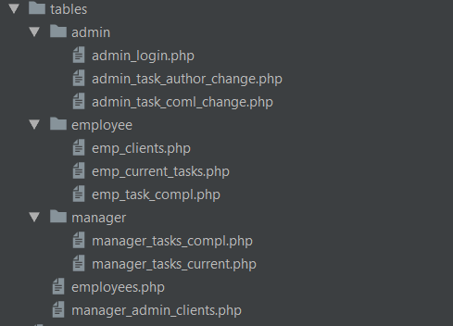

Рисунок 3.1 – Структура страниц проекта

## 3.1.2 Взаимодействие программных модулей

На рисунке 3.2 представлена построенная диаграмма компонентов. Диаграмма такого вида является начальным этапам реализации любой системы.

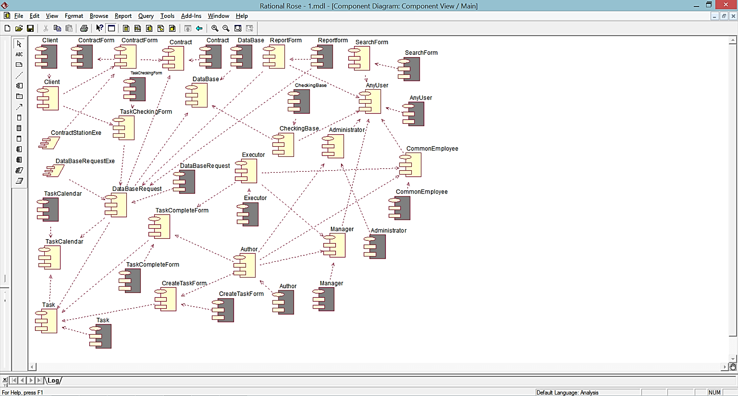

Рисунок 3.2 – Диаграмма компонентов «Task»

Диаграмма показывает основные спецификации и их взаимодействие. Это необходимо для того, чтобы программисты знали какие элементы системы с чем взаимодействуют. Это позволяет правильно организовать написание кода, тем самым увеличивая продуктивность и уменьшая шанс возникновения ошибки.

Со всеми спецификациями связаны их тела. В их телах описаны ключевые моменты создания, а также их код написания. Благодаря связям, видно с каких тел следует начинать.

Ядром данной системы является спецификация «DataBaseRequest». Именно на данном запросе завязана вся система, также видно, что конечная цель сводится с данной спецификации. У ядра системы всегда самый высокий приоритет, следовательно, именно его разработкой требуется заняться в первую очередь.

Разработка остальных частей системы будет выполнятся по ходу создания ядра. В последующих этапах следует разрабатывать спецификации, которые непосредственно связаны со спецификацией «DataBaseRequest».

Диаграмма размещения отражает физические взаимосвязи между программными и аппаратными компонентами системы. Она является хорошим средством для того, чтобы показать маршруты перемещения объектов и компонентов в распределенной системе. Для системы данная диаграмма представлена на рисунке 3.3.

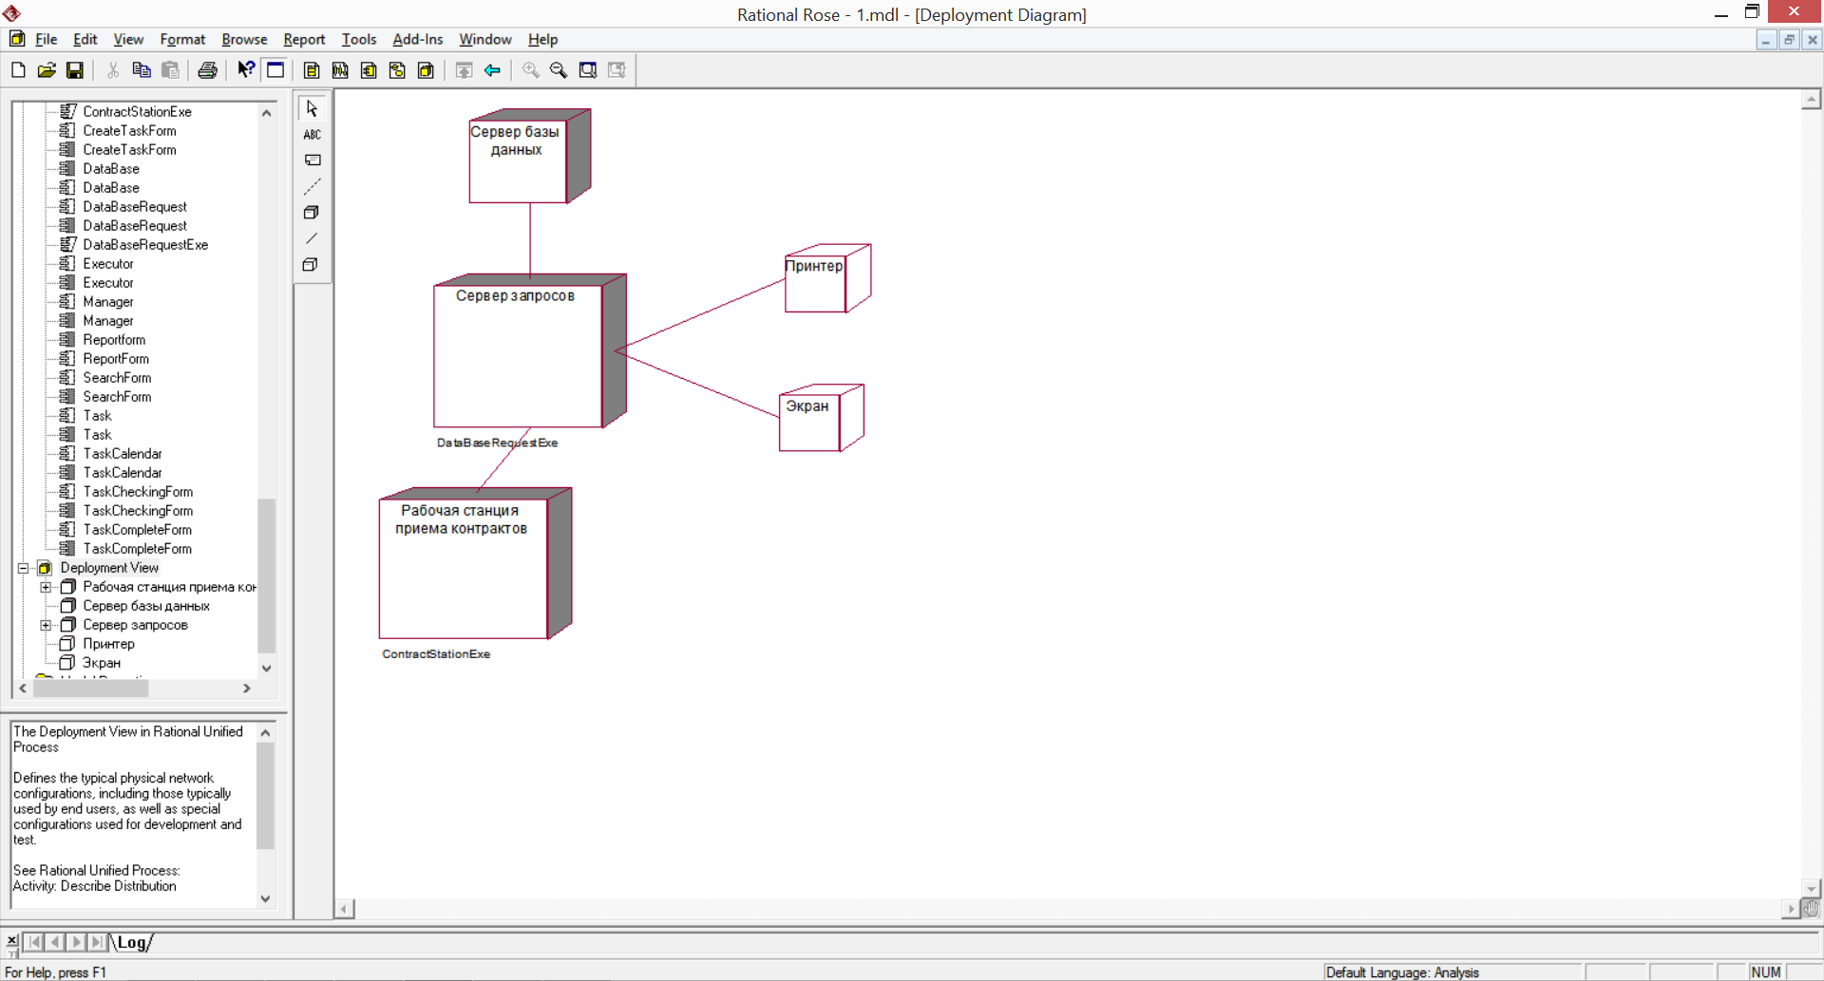

Рисунок 3.3 – Диаграмма размещения

Система сама по себе не является массивной, поэтому устройств для ее основного функционала не требуется.

В системе задействованы три устройства. Каждое из них отдано под какую-либо часть общей системы. Сервер базы данных выполняет обслуживание и управление базой данных и отвечает за целостность и сохранность данных. Сервер запросов хранит основные запросы и формы для этих запросов. Он является основным устройством в этой системе, т.к. именно через данный сервер происходит взаимодействие клиентов и пользователей с системой и базой данных. Рабочая станция приема контрактов используется для регулировки нагрузки на систему.

Система взаимодействует с такими устройствами как принтер и экран. Результаты всех запросов отображаются на экране в соответствующих формах. Также на экране присутствует календарь заданий. Принтер используется для печати отчетов, данных о клиентах, контрактах и задачах. Запустить печать можно также через сервер с помощью соответствующего запроса.

## 3.1.3 Реализация ресурса

Для проекта сначала необходимо создать базу данных, чтобы прописывать логику приложения по работе с данными.

Создаётся база данных в визуальном интерфейсе PHPMyAdmin. Для созданий таблиц, их ключей и внешних ключей не требуется прописывать код вручную.

Ниже приведен код создания основных сущностей:

Таблица сущности «Клиенты»:

*CREATE TABLE `clients` (*

*`CLIENT_ID` int(11) NOT NULL,*

*`CLIENT_TYPE_ID` int(11) NOT NULL,*

*`COMPANY_ID` int(11) NOT NULL,*

*`LAST_NAME` varchar(50) DEFAULT NULL,*

*`FIRST_NAME` varchar(50) DEFAULT NULL,*

*`TEL_NUM` char(20) DEFAULT NULL,*

*`EMAIL` varchar(40) DEFAULT NULL,*

*PRIMARY KEY (`CLIENT_ID`),*

*KEY `IXFK_CLIENTS_CLIENT_TYPE_REF` (`CLIENT_TYPE_ID`),*

*KEY `COMPANY_ID` (`COMPANY_ID`),*

*CONSTRAINT `FK_CLIENTS_CLIENT_TYPE_REF` FOREIGN KEY (`CLIENT_TYPE_ID`) REFERENCES `client_type_ref` (`CLIENT_TYPE_ID`) ON DELETE NO ACTION ON UPDATE CASCADE,*

*CONSTRAINT `clients_ibfk_1` FOREIGN KEY (`COMPANY_ID`) REFERENCES `client_company_ref` (`COMPANY_ID`) ON UPDATE CASCADE*

*) ENGINE=InnoDB DEFAULT CHARSET=utf8*

Таблица сущности «Контракты»:

*CREATE TABLE `contracts` (*

*`CONTRACT_ID` int(11) NOT NULL,*

*`CLIENT_ID` int(11) NOT NULL,*

*`DESCRIPTION` varchar(200) DEFAULT NULL,*

*`DATE_OF_RECEIPT` date DEFAULT NULL,*

*`DATE_START` date DEFAULT NULL,*

*`DATE_END` date DEFAULT NULL,*

*`COST` decimal(10,2) DEFAULT NULL,*

*PRIMARY KEY (`CONTRACT_ID`),*

*KEY `IXFK_CONTRACTS_CLIENTS` (`CLIENT_ID`),*

*CONSTRAINT `FK_CONTRACTS_CLIENTS` FOREIGN KEY (`CLIENT_ID`) REFERENCES `clients` (`CLIENT_ID`) ON DELETE CASCADE ON UPDATE CASCADE*

*) ENGINE=InnoDB DEFAULT CHARSET=utf8*

Таблица сущности «Сотрудники»:

*CREATE TABLE `employees` (*

*`USER_ID` int(11) NOT NULL,*

*`ROLE_ID` int(11) NOT NULL,*

*`LAST_NAME` varchar(15) DEFAULT NULL,*

*`FIRST_NAME` varchar(15) DEFAULT NULL,*

*`EMAIL` varchar(50) DEFAULT NULL,*

*`TEL_NUM` char(20) DEFAULT NULL,*

*PRIMARY KEY (`USER_ID`),*

*KEY `IXFK_EMPLOYEES_ROLES_REF` (`ROLE_ID`),*

*KEY `IXFK_EMPLOYEES_USER_INFORM` (`USER_ID`),*

*CONSTRAINT `FK_EMPLOYEES_ROLES_REF` FOREIGN KEY (`ROLE_ID`) REFERENCES `roles_ref` (`ROLE_ID`) ON UPDATE CASCADE*

*) ENGINE=InnoDB DEFAULT CHARSET=utf8*

Таблица сущности «Задания»:

*CREATE TABLE `tasks` (*

*`TASK_ID` int(11) NOT NULL AUTO_INCREMENT,*

*`TODO_DESC_ID` int(11) DEFAULT NULL,*

*`CONTRACT_ID` int(11) NOT NULL,*

*`AUTHOR_ID` int(11) DEFAULT NULL,*

*`EXECUTOR_ID` int(11) DEFAULT NULL,*

*`TASK_STATUS_ID` int(11) NOT NULL,*

*`PRIORITY_ID` int(11) NOT NULL,*

*`DATE_START` date DEFAULT NULL,*

*`DATE_END` date DEFAULT NULL,*

*`COMMENT` varchar(300) DEFAULT NULL,*

*PRIMARY KEY (`TASK_ID`),*

*KEY `IXFK_TASKS_CONTRACTS` (`CONTRACT_ID`),*

*KEY `IXFK_TASKS_EMPLOYEES` (`AUTHOR_ID`),*

*KEY `IXFK_TASKS_EMPLOYEES_02` (`EXECUTOR_ID`),*

*KEY `IXFK_TASKS_PRIORITY_REF` (`PRIORITY_ID`),*

*KEY `IXFK_TASKS_TASK_STATUS_REF` (`TASK_STATUS_ID`),*

*KEY `IXFK_TASKS_TODO_DESC_REF` (`TODO_DESC_ID`),*

*CONSTRAINT `FK_TASKS_EMP_AUTH` FOREIGN KEY (`AUTHOR_ID`) REFERENCES `employees` (`USER_ID`) ON DELETE SET NULL ON UPDATE CASCADE,*

*CONSTRAINT `FK_TASKS_EMP_EXEC` FOREIGN KEY (`EXECUTOR_ID`) REFERENCES `employees` (`USER_ID`) ON DELETE SET NULL ON UPDATE CASCADE,*

*CONSTRAINT `FK_TASKS_PRIORITY_REF` FOREIGN KEY (`PRIORITY_ID`) REFERENCES `priority_ref` (`PRIORITY_ID`) ON UPDATE CASCADE,*

*CONSTRAINT `FK_TASKS_TASK_STATUS_REF` FOREIGN KEY (`TASK_STATUS_ID`) REFERENCES `task_status_ref` (`TASK_STATUS_ID`) ON UPDATE CASCADE,*

*CONSTRAINT `FK_TASKS_TODO_DESC_REF` FOREIGN KEY (`TODO_DESC_ID`) REFERENCES `todo_desc_ref` (`TODO_DESC_ID`) ON DELETE SET NULL ON UPDATE CASCADE,*

*CONSTRAINT `tasks_ibfk_1` FOREIGN KEY (`CONTRACT_ID`) REFERENCES `contracts` (`CONTRACT_ID`) ON DELETE CASCADE ON UPDATE CASCADE*

*) ENGINE=InnoDB AUTO_INCREMENT=1001 DEFAULT CHARSET=utf8*

Ниже на рисунке 3.4 представлена EER-диаграмма готовой базы данных. EER-диаграмма расшифровывается как Enhanced entity-relationship диаграмма. ER-модель представляет собой формальную конструкцию, которая сама по себе не предписывает никаких графических средств её визуализации. В качестве стандартной графической нотации, с помощью которой можно визуализировать ER-модель, была предложена диаграмма «сущность-связь».

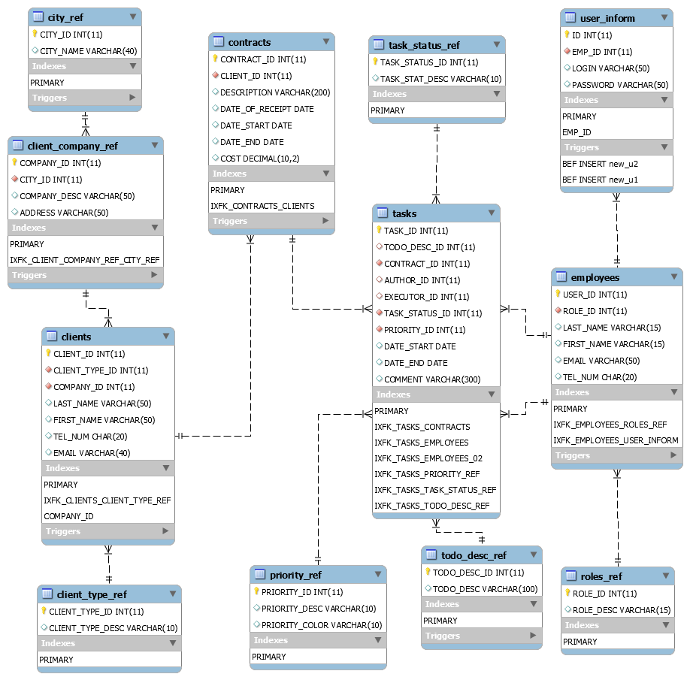

Рисунок 3.4 – EER-диаграмма базы данных

Перейдем с непосредственно реализации системы.

Рассмотрим файл index.php. Сначала идет блок php-кода. Далее вызывается функция session_start(), которая создает сессию, либо возобновляет существующую, основываясь на идентификаторе сессии, переданном через GET- или POST-запрос, либо переданный через cookie.

Когда вызвана функция session_start() или когда сессия создается автоматически, PHP вызовет открытие и чтение обработчиков записи сессии. Callback-функция чтения извлечет все существующие данные сессии (сохраненные в специальном сериализованном виде), десериализует их и занесет в суперглобальный массив $_SESSION, после чего вернет сохраненные данные обработчику сессий PHP.

Далее создается MySQL-соединение. Для открытия подключения применяем функцию mysqli_connect(). Он принимает все конфигурационные настройки и подключается к серверу:

*$db = mysqli_connect("localhost:3306", "root", "", "project");*

В следующем блоке происходит проверка ввода данных для входа в систему. Если данные были введены, то они заносятся в переменные с помощью запроса POST соответствующих полей. Функция mysqli_escape_string() экранирует специальные символы в строке для использования в SQL-выражении, используя текущий набор символов соединения.

*if($_SERVER["REQUEST_METHOD"] == "POST") {*

*$myusername = mysqli_escape_string($db, trim($_POST["email"]));*

*$mypassword = mysqli_escape_string($db, trim($_POST["pass"]));*

Далее в переменную $sql вносится запрос для обращения к базе данных. Он возвращает уникальный идентификатор сотрудника, который входит в систему:

*$sql = "SELECT emp_ID FROM user_inform WHERE LOGIN = '$myusername' and PASSWORD = '$mypassword'";*

Далее вышеуказанный запрос выполняется с помощью функции mysqli_query(). В качестве параметров передаются идентификатор соединения (переменная $db), полученный с помощью mysqli_connect(), и текст запроса из переменной $sql:

*$result = mysqli_query($db, $sql);*

В переменную $count заносится число рядов в результирующей выборке $result с использованием функции mysqli_num_rows().

*$count = mysqli_num_rows($result);*

Если число найденных записей равняется 1, значит данные введены корректно:

*if($count == 1) {*

Функция mysqli_fetch_array() выбирает одну строку из результирующего набора и помещает ее в ассоциативный массив:

*$row = mysqli_fetch_array($result,MYSQLI_ASSOC);*

Далее в переменную $id заносится *emp_id* из полученной строки.

*$id = $row['emp_ID'];*

В переменную $sql вносится запрос для обращения к базе данных. Он возвращает роль сотрудника, который входит в систему. Далее запрос выполняется и его результат заносится в переменную $rolerow:

*$sql = "SELECT r.role_desc FROM employees e inner join roles_ref r on e.role_id=r.role_id where e.user_id = $id";*

*$result = mysqli_query($db, $sql);*

*$rolerow = mysqli_fetch_array($result,MYSQLI_ASSOC);*

В переменную $role заносится значение поля *role_desc*:

*$role = $rolerow['role_desc'];*

Далее в переменную сессии *user_id* ассоциативного массива $_SESSION заносится значение переменной $id:

*$_SESSION['user_id'] = $id;*

В соответствии с ролью пользователя происходит переход на соответствующую страницу с помощью функции header(). В системе предусмотрено три роли: администратор, рядовой сотрудник и менеджер. В соответствии с заданной ролью в переменную сессии *perm* ассоциативного массива $_SESSION заносится значение идентификатора роли:

*if($role == 'Administrator') {*

*$_SESSION['perm'] = '1';*

*header("location: tables/admin_login.php");*

*}else if($role == 'Common employee'){*

*$_SESSION['perm'] = '2';*

*header("location: tables/emp_current_tasks.php");*

*} else if($role == 'Manager'){*

*$_SESSION['perm'] = '3';*

*header("location: tables/manager_tasks_current.php");}}*

Если введенные данные оказались некорректными, то есть данного пользователя нет в базе данных, выводится ошибка входа:

*else {*

*$error = "Your Login Name or Password is invalid";}}*

Далее в index.php идёт описание html-страницы. Html-страница начинается с открывающего тега <html lang="en">. Тег <html> определяет начало HTML-файла, внутри него хранится заголовок (<head>) и тело документа (<body>). Заголовок документа, как еще называют блок <head>, может содержать текст и теги, но содержимое этого раздела не показывается напрямую на странице, за исключением контейнера <title>.

Тег <title> определяет заголовок веб-страницы (в данном случае «Login»), это один из важных элементов предназначенный для решения множества задач. В операционной системе Windows текст заголовка отображается в левом верхнем углу окна браузера.

Тег <meta> является универсальным и добавляет целый класс возможностей, в частности, с помощью метатегов, как обобщенно называют этот тег, можно изменять кодировку страницы, добавлять ключевые слова, описание документа и многое другое. Чтобы браузер понимал, что имеет дело с кодировкой UTF-8 (Unicode transformation format, формат преобразования Юникод) и добавляется данная строка.

Тег <link> yстанавливает связь с внешним документом вроде файла со стилями или со шрифтами:

*<!DOCTYPE html>*

*<html lang="en">*

*<head>*

*<title>Login</title>*

*<meta charset="UTF-8">*

*<meta name="viewport" content="width=device-width, initial-scale=1">*

*<link rel="icon" type="image/png" href="images/icons/favicon.ico"/>*

*<link rel="stylesheet" type="text/css" href="vendor/bootstrap/css/bootstrap.min.css">*

*<link rel="stylesheet" type="text/css" href="fonts/font-awesome-4.7.0/css/font-awesome.min.css">*

*<link rel="stylesheet" type="text/css" href="fonts/iconic/css/material-design-iconic-font.min.css">*

*<link rel="stylesheet" type="text/css" href="vendor/animate/animate.css">*

*<link rel="stylesheet" type="text/css" href="vendor/css-hamburgers/hamburgers.min.css">*

*<link rel="stylesheet" type="text/css" href="vendor/animsition/css/animsition.min.css">*

*<link rel="stylesheet" type="text/css" href="vendor/select2/select2.min.css">*

*<link rel="stylesheet" type="text/css" href="vendor/daterangepicker/daterangepicker.css">*

*<link rel="stylesheet" type="text/css" href="css/util.css">*

*<link rel="stylesheet" type="text/css" href="css/main.css">*

*</head>*

Тело документа <body> предназначено для размещения тегов и содержательной части веб-страницы. Далее представлен код, описывающий контейнер формы авторизации В ней присутствует поля ввода логина и пароля, кнопка «Login»:

*<body>*

*<div class="limiter">*

*<div class="container-login100">*

*<div class="wrap-login100">*

*<form class="login100-form validate-form" method="POST">*

*<span class="login100-form-title p-b-26">*

*Welcome*

*</span>*

*<span class="login100-form-title p-b-48">*

*<i class="zmdi zmdi-font"></i>*

*</span>*

*<div class="wrap-input100">*

*<input class="input100" type="text" name="email">*

*<span class="focus-input100" data-placeholder="Login"></span>*

*</div>*

*<div class="wrap-input100 validate-input" data-validate="Enter password">*

*<span class="btn-show-pass">*

*<i class="zmdi zmdi-eye"></i>*

*</span>*

*<input class="input100" type="password" name="pass">*

*<span class="focus-input100" data-placeholder="Password"></span>*

*</div>*

*<div class="container-login100-form-btn">*

*<div class="wrap-login100-form-btn">*

*<div class="login100-form-bgbtn"></div>*

*<button class="login100-form-btn">*

*Login*

*</button>*

*</div>*

*<div style = "font-size:11px; color:#cc0000; margin-top:10px"><?php echo $error; ?></div>*

*</div></form></div></div></div>*

Далее используются js-скрипты для корректной работы авторизационной формы:

*<div id="dropDownSelect1"></div>*

*<script src="vendor/jquery/jquery-3.2.1.min.js"></script>*

*<script src="vendor/animsition/js/animsition.min.js"></script>*

*<script src="vendor/bootstrap/js/popper.js"></script>*

*<script src="vendor/bootstrap/js/bootstrap.min.js"></script>*

*<script src="vendor/select2/select2.min.js"></script>*

*<script src="vendor/daterangepicker/moment.min.js"></script>*

*<script src="vendor/daterangepicker/daterangepicker.js"></script>*

*<script src="vendor/countdowntime/countdowntime.js"></script>*

*<script src="js/main.js"></script>*

*</body>*

*</html>*

После успешной авторизации происходит переход с одному из файлов: admin_login.php, emp_current_tasks.php или manager_tasks_current.php.

Далее будет рассмотрена структура файла admin_login.php. Изначально подключаем необходимые библиотеки:

*require_once('../DBC.php');*

*require_once('Common.php');*

*require_once('../php/lang/LangVars-en.php');*

*require_once('../php/AjaxTableEditor.php');*

DBC.php – это конфигурационный файл для настройки соединения с MySQL-сервером. AjaxTableEditor.php – библиотека, которая используется в проекте для работы с таблицами. Common.php – файл, в котором определены header и footer html-страницы (листинг кода представлен в приложении А).

Класс AdminLogin наследует класс Common.

*class AdminLogin extends Common*

*{*

*protected $mateInstances = array('mate1_');*

Функция displayHtml() выводит основное содержимое страницы, то есть таблицу:

*protected function displayHtml()*

*{*

*$link = "login";*

Переменная $tableName необходима для функционирования меню навигации по сайту:

*$tableName = (isset($_GET['gn']) && $_GET['gn'] !== '') ? $_GET['gn'] : 'login';*

Выражение include включает и выполняет файл menu.php (см. Приложение А), в котором описана логика функционирования и структура меню навигации:

*include 'menu.php';*

*$html = '*

*<div class="mateAjaxLoaderDiv"><div id="ajaxLoader1"><img src="../images/ajax_loader.gif" alt="Loading..." /></div></div>*

*<div id="'.$this->mateInstances[0].'information">*

*</div>*

*<div id="mateTooltipErrorDiv" style="display: none;"></div>*

*<div id="'.$this->mateInstances[0].'titleLayer" class="mateTitleDiv">*

*</div>*

*<div id="'.$this->mateInstances[0].'tableLayer" class="mateTableDiv">*

*</div>*

*<div id="'.$this->mateInstances[0].'recordLayer" class="mateRecordLayerDiv">*

*</div>*

*<div id="'.$this->mateInstances[0].'searchButtonsLayer" class="mateSearchBtnsDiv">*

*</div>';*

В переменной $html описана структура основных элементов таблицы, а функция echo добавляет её на станицу.

*echo $html;*

Для инициализации и настройки логики таблицы используется переменная $javascript:

*$defaultSessionData = base64_encode($this->Editor-> jsonEncode ($defaultSessionData));*

*$javascript = '*

*<script type="text/javascript">*

*var ' . $this->mateInstances[0] . ' = new mate("' . $this->mateInstances[0] . '");*

*' . $this->mateInstances[0] . '.setAjaxInfo({url: "' . $_SERVER['PHP_SELF'] . '", history: false});*

*' . $this->mateInstances[0] . '.init("' . $defaultSessionData . '");*

*</script>';*

*echo $javascript;*

*}*

Далее описывается функция для валидации пароля valPass():

*function valPass($col,$val,$row,$instanceName)*

*{*

*if(preg_match('/^(?=.*\d)(?=.*[a-z])(?=.*[A-Z])[0-9A-Za-z]{6,20}$/',$val))*

*{return true;*

*}else{*

*$this->Editor->showDefaultValidationMsg = false;*

*$this->Editor->addTooltipMsg('Please enter a valid password');*

*return false;}}*

Далее описана функция initiateEditor() для задания свойств отображаемой таблицы. В ней описываются разрешения для колонок таблицы, свойства ох отображения и обработки.

*protected function initiateEditor()*

*{*

*$tableColumns['ID'] = array(*

*'display_text' => 'ID',*

*'perms' => ''*

*);*

*$tableColumns['EMP_ID'] = array(*

*'display_text' => 'Name', 'perms' => 'VCTAXQS',*

*'join' => array(*

*'table' => 'employees',*

*'column' => 'USER_ID',*

*'display_mask' => "concat(employees.FIRST_NAME,' ',employees.LAST_NAME)",*

*'type' => 'inner',*

*),*

*'input_info' => 'onchange="'.$this- >mateInstances[0] .'.toAjaxTableEditor(\'update_login\',$(this).val());"');*

*$tableColumns['LOGIN'] = array(*

*'display_text' => 'Login',*

*'perms' => 'EVCTAXQS',);*

*$tableColumns['PASSWORD'] = array(*

*'display_text' => 'Password',*

*'perms' => 'EVCTAXQ',*

*'on_edit_fun' => array(&$this,'checkForPassword'),*

*'val_fun' => array(&$this,'valPass'));*

*$tableName = 'user_inform';*

*$primaryCol = 'ID';*

*$errorFun = array(&$this,'logError');*

*$permissions = 'EVDQSIXU';*

*$this->Editor = new AjaxTableEditor ($tableName,$primaryCol, $errorFun,$permissions,$tableColumns);*

*$this->Editor->setConfig('editScreenFun',array(&$this,'addCkEditor'));*

*$this->Editor->setConfig('tableInfo','cellpadding="1" width="900" class= "mateTable"');*

*$this->Editor->setConfig('tableTitle','<div class="text-center"><h1>Login information</h1></div>');*

*$this->Editor->setConfig('addRowTitle','Add Login Info');*

*$this->Editor->setConfig('editRowTitle','Edit Login Info ');*

*$this->Editor->setConfig('viewRowTitle','View Login Info');*

*$userActions = array('update_login' => array(&$this,'updateLogin'));*

*$this->Editor->setConfig('userActions',$userActions);}*

Конструктор класса AdminLogin представлен ниже:

*function __construct()*

*{*

*session_start();*

Функция ob_start() включает буферизацию вывода. Если буферизация вывода активна, никакой вывод скрипта не отправляется (кроме заголовков), а сохраняется во внутреннем буфере.

*ob_start();*

*$this->initiateEditor();*

*if(isset($_POST['json']))*

*{*

*if(ini_get('magic_quotes_gpc'))*

*{*

*$_POST['json'] = stripslashes($_POST['json']);*

*}*

*$this->Editor->data = $this->Editor->jsonDecode ($_POST['json'], true);*

*$this->Editor->setDefaults();*

*$this->Editor->main();*

*}*

*else if(isset($_GET['mate_export']))*

*{*

*$this->Editor->data['sessionData'] = $_GET['session_data'];*

*$this->Editor->setDefaults();*

Функция ob_end_clean() удаляет содержимое самого верхнего буфера вывода и отключает эту буферизацию:

*ob_end_clean();*

Далее идет описание атрибутов страницы:

*header('Cache-Control: no-cache, must-revalidate');*

*header('Pragma: no-cache');*

*header('Content-type: application/x-msexcel');*

Далее представлена настройка атрибутов для скачивания таблицы в .csv формате:

*header('Content-Type: text/csv');*

*header('Content-Disposition: attachment; filename="'.$this->Editor->tableName.'.csv"');*

*// Add utf-8 signature for windows/excel*

*echo chr(0xEF).chr(0xBB).chr(0xBF);*

*echo $this->Editor->exportInfo();*

*exit();*

*} else*

Здесь вызываются функции для отображения header-блока страницы, основного блока страницы и footer-блока страницы.

*{ $this->displayHeaderHtml();*

*$this->displayHtml();*

*$this->displayFooterHtml(); }}}*

Вызов конструктора, в котором происходит инициализация страницы:

*$page = new AdminLogin();*

*?>*

У менеджеров и сотрудников есть вкладка «Report», на которой находится отчёт по контрактам, сделанный с помощью библиотеки «KoolReport». При нажатии открывается страница report_main.php, структура которой представлена ниже:

*<?php*

*session_start();*

*ob_start();*

Подключается файл report.php, в котором создается далее используемый datastore:

*require_once "report.php";*

*$head = "<html>*

*<head>*

*<link href='../css/menustyle.css' rel='stylesheet' type='text/css'/>*

*</head>*

*<body>";*

*$end = "</body></html>";*

*echo $head;*

*$link = "report";*

*$var_id = $_SESSION['perm'];*

*$tableName = (isset($_GET['gn']) && $_GET['gn'] !== '') ? $_GET['gn'] : 'report';*

*if ($var_id=='1')*

*include 'manu.php';*

*else if ($var_id=='2')*

*include 'emp_menu.php';*

*else if ($var_id=='3')*

*include 'mngr_menu.php';*

Инициализация и отображение графика с помощью функции run()->render() :

*$report = new Report;*

*$report->run()->render();*

*echo $end;*

*?>*

Подключение к базе данных и создание datastore в report.php описано ниже:

*class Report extends KoolReport*

*{*

*use \koolreport\cloudexport\Exportable;*

*function settings()*

*{*

*return array(*

*"dataSources"=>array(*

*"sakila_rental"=>array(*

*"connectionString"=>"mysql:host=localhost;dbname=project",*

*"username"=>"root",*

*"password"=>"",*

*"charset"=>"utf8"),)); }*

*protected function setup()*

*{*

*$this->src('sakila_rental')*

*->query("SELECT DATE_OF_RECEIPT , COST FROM contracts")*

*->pipe(new TimeBucket(array(*

*"DATE_OF_RECEIPT"=>"year")))*

*->pipe(new Group(array(*

*"by"=>"DATE_OF_RECEIPT",*

*"sum"=>"COST")))*

*->pipe($this->dataStore('contracts_by_year'));}}*

Для сохранения отчета используется report.view.php:

*<?php*

*use \koolreport\widgets\koolphp\Table;*

*use \koolreport\widgets\google\ColumnChart;*

*?>*

*<div class="report-content">*

*<div class="text-center">*

*<h1>Reports</h1>*

*<p class="lead">View contracts revenue by year</p>*

Отчет можно экспортировать в трёх форматах: PDF, JSON, XML. Кнопки запускают report_file.php (см. Приложение А), где в качестве параметра *?td* передаются формат скачиваемого файла. Кнопки для их скачивания описаны ниже:

*<a href="report_file.php?td=pdf" class="btn-download">Download PDF</a>*

*<a href="report_file.php?td=json" class="btn-download">Download JSON</a>*

*<a href="report_file.php?td=xml" class="btn-download">Download XML</a>*

*</div>*

Далее идет php-блок для генерации графика, на котором показано распределение прибыли по годам.

*<?php*

*ColumnChart::create(array(*

*"dataStore"=>$this->dataStore('contracts_by_year'),*

*"columns"=>array(*

*"DATE_OF_RECEIPT"=>array(*

*"label"=>"Year",*

*"type"=>"datetime",*

*"format"=>"Y",*

*"displayFormat"=>"Y",*

*),*

*"COST"=>array(*

*"label"=>"Revenue",*

*"type"=>"number",*

*"prefix"=>"$",)*

*),"width"=>"100%",));?></div>*

Система реализована с использованием PHP 5.5, MySQL 5.7 и Apache 2.4.

## 3.2 Организационное обеспечение

Ниже приведен алгоритм действий пользователя при работе с готовым продуктом.

При загрузке сайта пользователь видит страницу авторизации (рисунок 3.5). Авторизация в системе требуется для организации защиты от несанкционированного доступа.

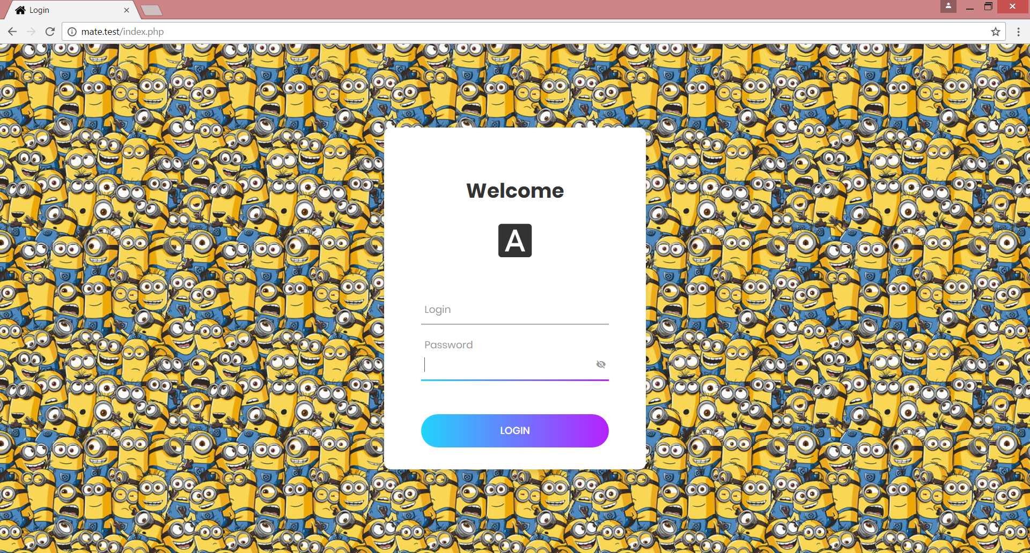

Рисунок 3.5 – Страница авторизации

В зависимости от роли сотрудника, пользователь переходит на соответствующую главную страницу.

## 3.2.1 Руководство пользователя для менеджера

С помощью навигационной панели каждый пользователь может переходить на доступные ему страницы. Менеджер попадает на страницу с текущими заданиями (рисунок 3.6).

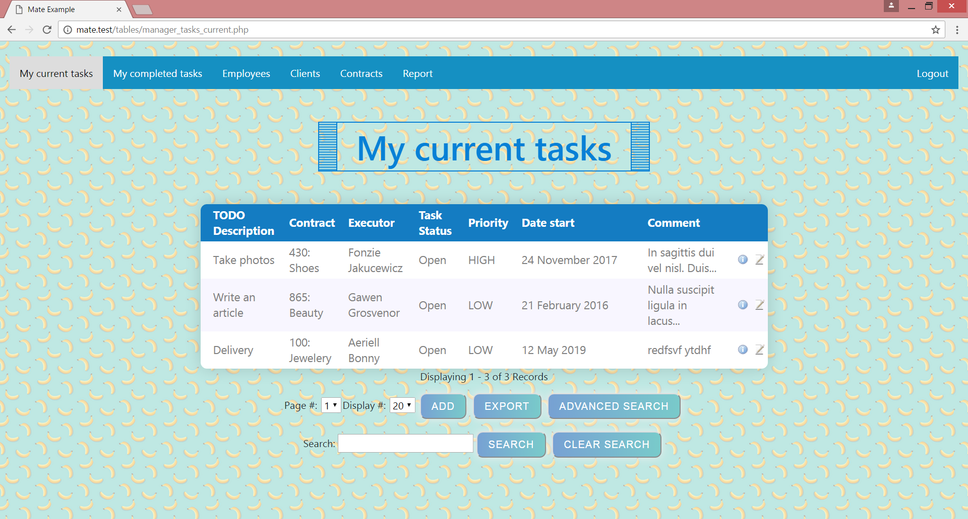

Рисунок 3.6 – Начальная страница менеджера

На странице есть возможность добавления, редактирования, экспорта, поиска, расширенного поиска и просмотра заданий. Например, для добавления записи требуется нажать кнопку «Add». Пользователь перейдет на страницу добавления задания (рисунок 3.7).

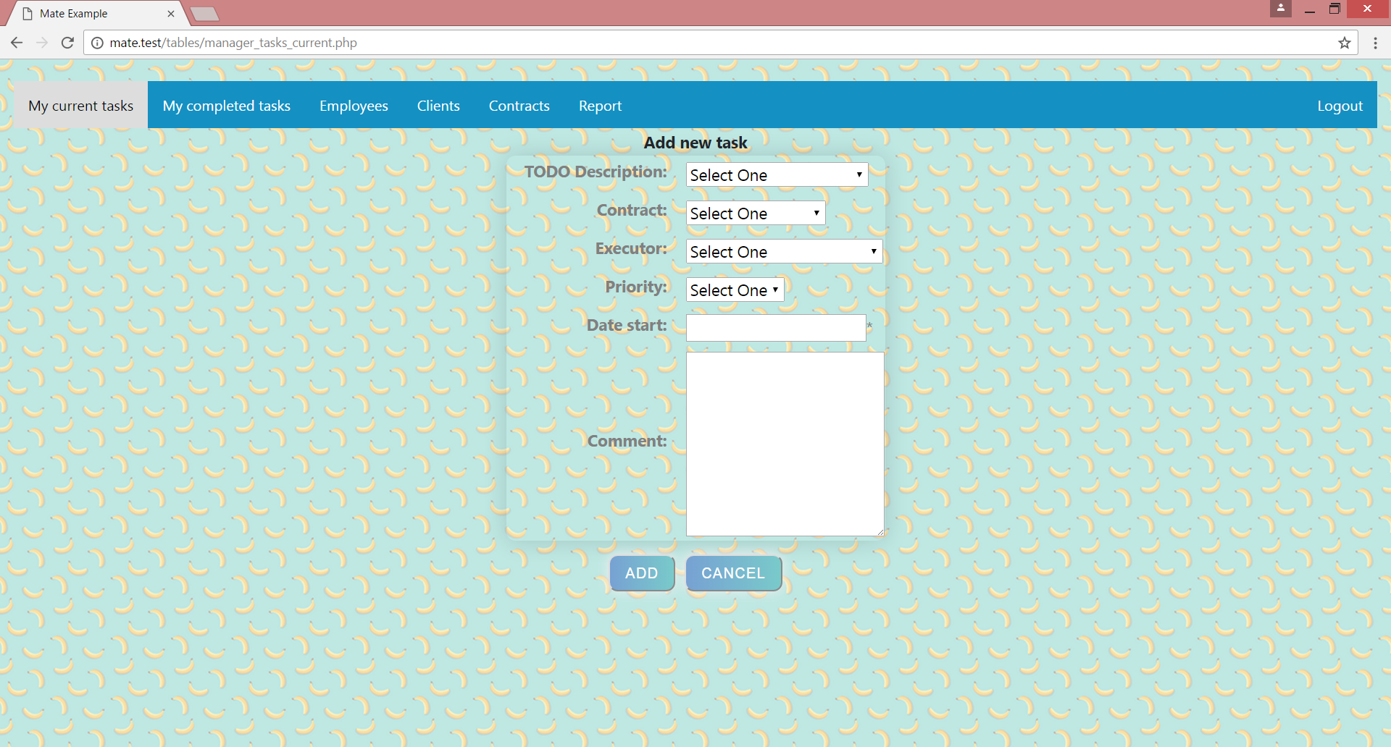

Рисунок 3.7 – Добавление задания

Аналогично работают иконки «Info» и «Edit» (рисунок 3.8), которые находятся в самой таблице.



Рисунок 3.8 – Кнопки «Info»

и «Edit»

На вкладке «My completed tasks» менеджер может просматривать информацию о своих выполненных заданиях и экспортировать их в csv-формат.

На вкладке «Employees» (рисунок 3.9) менеджер может просматривать информацию о заданиях, редактировать их без изменения роли сотрудника, экспортировать данные в csv-формат и осуществлять поиск.

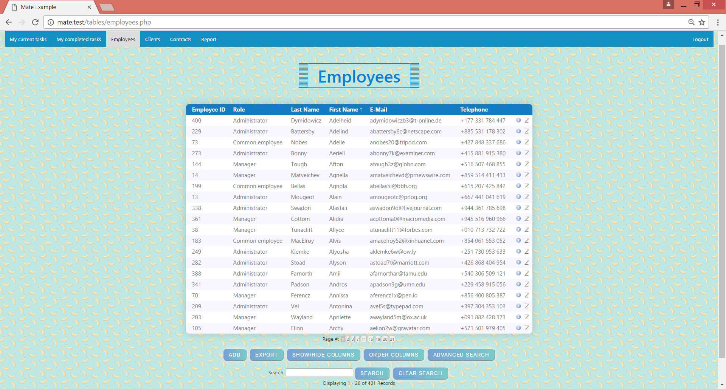

Рисунок 3.9 – Вкладка «Employees»

На вкладке «Clients» менеджер может добавлять клиентов, редактировать данные о них, использовать фильтры, экспортировать данные в csv-формат и осуществлять поиск.

На вкладке «Contracts» менеджер может использовать фильтры (рисунок 3.10), добавлять контракты, редактировать данные о них, изменять порядок колонок, экспортировать данные в csv-формат и осуществлять поиск.

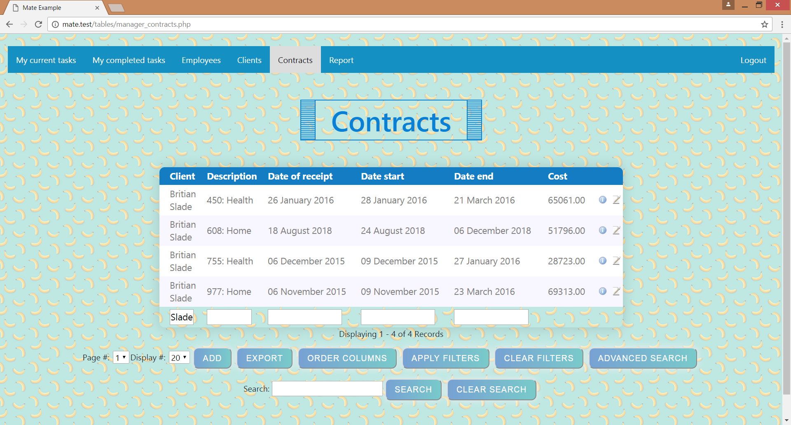

Рисунок 3.10 – Вкладка «Contracts»

## 3.2.2 Руководство пользователя рядового сотрудника

Все страницы, доступные рядовому сотруднику, представлены на рисунке 3.11.



Рисунок 3.11 – Навигационная панель рядового сотрудника

После авторизации рядовой сотрудник попадает на страницу «My current tasks». Он может отметить задание как выполненное, осуществлять поиск и экспортировать данные

На вкладке «My completed tasks» сотрудник может просматривать информацию о своих выполненных заданиях и экспортировать их в csv-формат.

На вкладке «Clients» сотрудник может использовать фильтры, экспортировать данные в csv-формат и осуществлять поиск.

При переходе на вкладку «Report», у менеджера и рядового сотрудника есть возможность посмотреть и экспортировать отчёт (рисунок 3.12).

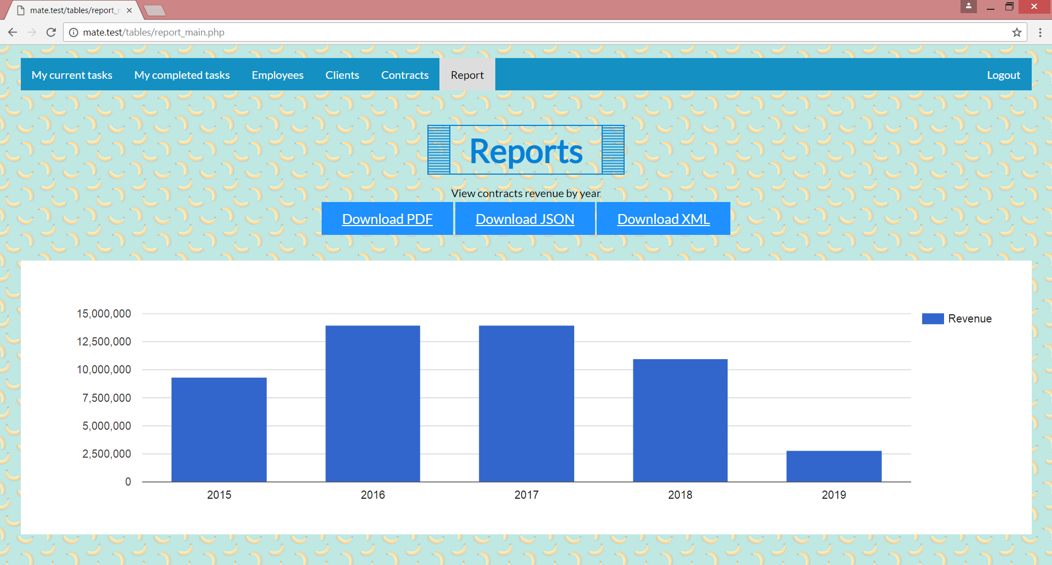

Рисунок 3.12 – Вкладка «Report»

При нажатии на кнопки скачивания загружаются соответствующие файлы (рисунок 3.13).



Рисунок 3.13 – Загруженные файлы

## 3.2.3 Руководство пользователя администратора

Все страницы, доступные администратору, представлены на рисунке 3.14.

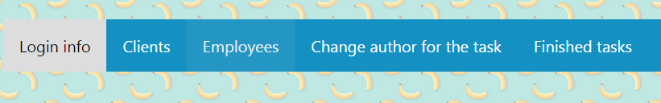

Рисунок 3.14 – Навигационная панель администратора

После авторизации администратор попадает на страницу «Login info». У администратора есть возможность выдавать логины и пароли, удалять информацию о пользователях, осуществлять поиск и редактировать информацию о пользователях системы. В системе присутствует возможность проверки соответствия пароля требованиям: должна быть хотя бы одна прописная буква, хотя бы одна цифра, хотя бы одна строчная буква и длина пароля должна составлять 6-20 символов (рисунок 3.15).

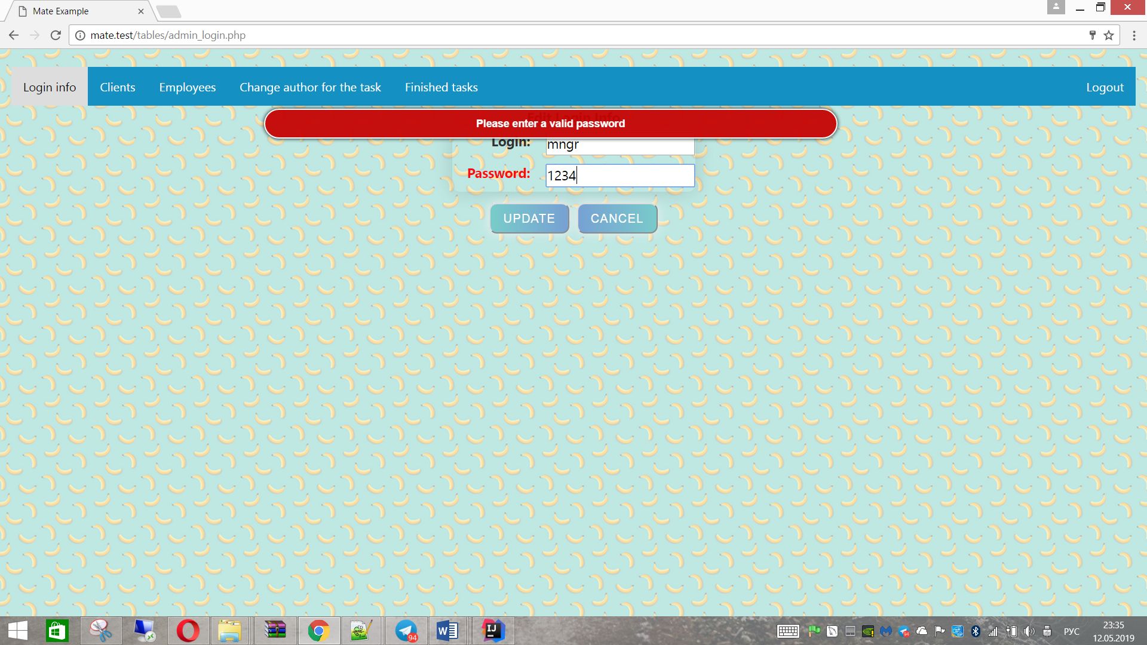

Рисунок 3.15 – Изменение пароля

На вкладке «Clients» администратор может добавлять клиентов, редактировать данные о них, использовать фильтры, экспортировать данные в csv-формат и осуществлять поиск.

На вкладке «Employees» администратор может просматривать информацию о заданиях, редактировать их с изменением роли сотрудника, удалять информацию о сотрудниках, экспортировать данные в csv-формат и осуществлять поиск.

На вкладке «Change author for the task» администратор может изменять автора задания (рисунок 3.16), удалять задания, экспортировать данные в csv-формат и осуществлять поиск.



Рисунок 3.16 – Изменение автора задания

На вкладке «Finished Tasks» администратор может изменять завершенные и отмененные задания, удалять задания, экспортировать данные в csv-формат и осуществлять поиск.

При нажатии на кнопку «Logout» в правом верхнем углу происходит завершение текущей сессии и возвращение на страницу авторизации (рисунок 3.17).



Рисунок 3.17 – Кнопка «Logout»

# ЗАКЛЮЧЕНИЕ

В результате проделанной работы была создана система управления контактами с клиентами. Данный проект представляет собой пользовательский интерфейс, предназначенный для просмотра и изменения данных из базы. Соблюдены все бизнес-требования к системе: разделение пользователей по правам доступа, редактирование и добавление заданий, редактирование и просмотр клиентов, контрактов и информации о сотрудниках, генерация отчета, возможность для администратора удаления, добавления, редактирования различных данных. Бизнес-логика создана в соответствии с требованиями, представленными выше.

В дальнейшем планируется реализовать интерфейс системы для клиента, добавить возможность создания подробных отчётов, улучшить работы с клиентской базой.

Соблюдены правила создания базы данных, в следствие чего предупреждены возможности неожиданного исчезновения или редактирования данных системой.

Так же соблюдались предписания по созданию пользовательского интерфейса, интерфейс получился интуитивно понятным и лояльным.

Использовались современные технологии по созданию веб-ресурсов, что обеспечило широкое отображение ресурсов, практически без ограничений по браузерной части.

Пояснительная записка оформлена в соответствии с требованиями стандарта СТП 01-2013.

# СПИСОК ИСПОЛЬЗОВАННЫХ ИСТОЧНИКОВ

[1] Что такое автоматизация [Электронный ресурс] – Режим доступа: http://elprivod.nmu.org.ua/ru/entrant/automation.php, свободный.

[2] Понятие автоматического и автоматизированного управления [Электронный ресурс] – Режим доступа: https://lektsii.com/2-24538.html, свободный.

[3] Автоматизация розничной торговли, кассовое оборудование для розничной торговли [Электронный ресурс] – Режим доступа: https://shtrih-m-spb.ru/articles/avtomatizatsiya-torgovli/, свободный.

[4] Построение системы управления полочным пространством - Доходность предприятия и пути ее повышения на примере ООО "Уралхимсервис" [Электронный ресурс] – Режим доступа: https://studbooks.net/1993889/ekonomika/postroenie_sistemy_upravleniya_polochnym_prostranstvom, свободный.

[5] Система управления полочным пространством магазина, автоматизация управления выкладкой [Электронный ресурс] – Режим доступа: https://abmcloud.com/abm-soft/shelf/, свободный.

[6] RS.ShelfSpace: система управления полочным пространством магазина, автоматизация мерчандайзинга, контроль выкладки товаров [Электронный ресурс] – Режим доступа: https://shelfspace.ru/, свободный.

[7] Вендров, А.М. Практикум по проектированию программного обеспечения экономических информационных систем : учебное пособие / А.М. Вендров. – Москва : Финансы и статистика, 2004. – 192 с. : ил. – (UML CASE) . – ISBN 5-279-02440-6.

[8] Лешек А. Мацяшек, Анализ и проектирование информационных систем с помощью UML 2.0 – Москва: Вильямс, 2008. – 816 с. : ил. – ISBN 978-5-8459-1430-9, 978-0-321-44036-5.

# ПРИЛОЖЕНИЕ A

**(справочное)**

**Листинг кода**

**menu.php**

<br/>

<div id="menu">

<ul>

<li><a href="?gn=login" <?php if($tableName == 'login') echo 'class="active"'; ?>> Login info</a></li>

<li><a href="?gn=manager_admin_clients" <?php if($tableName == 'manager_admin_clients') echo 'class="active"'; ?>> Clients</a></li>

<li><a href="?gn=employ" <?php if($tableName == 'employ') echo 'class="active"'; ?>> Employees</a></li>

<li><a href="?gn=tasks" <?php if($tableName == 'tasks') echo 'class="active"'; ?>>Change author for the task</a></li>

<li><a href="?gn=taskscompl" <?php if($tableName == 'taskscompl') echo 'class="active"'; ?>> Finished tasks</a></li>

<li style="float:right" class="logout" ><a href="?gn=logout" <?php if($tableName == 'logout') echo 'class="active"'; ?>> Logout</a></li>

</ul>

</div>

<?php

session_start();

switch($tableName)

{ case "login":

if($link != "login")

{

header("location: admin_login.php");}

break;

case "tasks":

if($link != "tasks")

{header("location: admin_task_author_change.php");}

break;

case "taskscompl":

if($link != "taskscompl")

{header("location: admin_task_coml_change.php");}

break;

case "employ":

if($link != "employ")

{header("location: employees.php");}

break;

case "manager_admin_clients":

if($link != "manager_admin_clients")

{header("location: manager_admin_clients.php");}

break;

case "logout":

session_start();

unset($_SESSION['email']);

unset($_SESSION['pass']);

session_destroy();

header("Location: ../index.php");

exit;

break;}

$tableName = '';?>

**report_file.php**

<?php

session_start();

$typeDownload = (isset($_GET['td']) && $_GET['td'] !== '') ? $_GET['td'] : 'null';

if($typeDownload != 'null'){

if($typeDownload == 'json' || $typeDownload == 'xml'){

$db = mysqli_connect("localhost:3306", "root", "", "project");

$sql = "SELECT YEAR(DATE_OF_RECEIPT) AS YEAR , SUM(COST) AS REVENUE FROM contracts group by YEAR(DATE_OF_RECEIPT)";

$result = mysqli_query($db, $sql);

if($typeDownload == 'json'){

header('Content-disposition: attachment; filename=jsonFile.json');

header('Content-type: application/json');

$dbdata = array();

while ( $row = $result->fetch_assoc()) {

$dbdata[]=$row;}

echo json_encode($dbdata);

}else if($typeDownload == 'xml'){

header('Content-disposition: attachment; filename=xmlFile.xml');

header('Content-type: text/xml');

$xml .= '<?xml version="1.0" encoding="utf-8"?>';

$xml .= "<rss version='2.0'>".PHP_EOL;

$xml .= '<report>'.PHP_EOL;

$item = 0;

while ( $row = $result->fetch_assoc()) {

$item++;

$xml.= "\t<item id=" .$item. ">\n";

$xml.= "\t\t<year>" .$row['YEAR']. "</year>\n";

$xml.= "\t\t<revenue>" .$row['REVENUE']. "</revenue>\n";

$xml.= "\t</item>\n";

}

$xml .= '</report>';

echo $xml;

}

}else if($typeDownload == 'pdf'){

require_once "../koolreport/packages/cloudexport/vendor/autoload.php";

require_once "../koolreport/autoload.php";

require_once "report.php";

$report = new Report;

$report->run()

->cloudExport("ReportPDF")

->chromeHeadlessio('token-key')

->pdf([

"scale"=>1,

"format"=>"A4",

"landscape"=>true

])->toBrowser("myreport.pdf");}}

?>

# ВЕДОМОСТЬ КУРСОВОГО ПРОЕКТА

|  |  |  |  |  |  |  |  |  |  |  |
| --- | --- | --- | --- | --- | --- | --- | --- | --- | --- | --- |
| *Обозначение* | | | | | *Наименование* | *Дополнительные сведения* | | | | |
|  | | | | | *Текстовые документы* |  | | | | |
|  | | | | |  |  | | | | |
| *БГУИР КП 1-53 01 02 06 006 ПЗ* | | | | | *Пояснительная записка* | *74с.* | | | | |
|  | | | | |  |  | | | | |
|  | | | | | *Графические документы* |  | | | | |
|  | | | | |  |  | | | | |
| *ГУИР.000000.001 ПД* | | | | | *Диаграмма вариантов* | *Формат А2* | | | | |
|  | | | | | *использования* |  | | | | |
|  | | | | |  |  | | | | |
| *ГУИР.000000.002 ПД* | | | | | *Диаграмма декомпозиции* | *Формат А2* | | | | |
|  | | | | | *системы* |  | | | | |
|  | | | | |  |  | | | | |
| *ГУИР.000000.003 ПД* | | | | | *Диаграмма классов* | *Формат А2* | | | | |
|  | | | | |  |  | | | | |
| *ГУИР.000000.004 ПД* | | | | | *Диаграмма активности* | *Формат А2* | | | | |
|  | | | | |  |  | | | | |
|  | | | | |  |  | | | | |
|  | | | | |  |  | | | | |
|  | | | | |  |  | | | | |
|  | | | | |  |  | | | | |
|  | | | | |  |  | | | | |
|  | | | | |  |  | | | | |
|  | | | | |  |  | | | | |
|  | | | | |  |  | | | | |
|  | | | | |  |  | | | | |
|  | | | | |  |  | | | | |
|  | | | | |  |  | | | | |
|  | | | | |  |  | | | | |
|  | | | | |  |  | | | | |
|  |  |  |  |  | *БГУИР КП 1-53 01 02 06 006 Д1* | | | | | |
|  |  |  |  |  |
|  |  |  |  |  |
| *Изм.* | *Л* | *№ докум.* | *Подп.* | *Дата* | *Автоматизированная система управления контактами с клиентами*  *Ведомость курсового проекта* | *Лит* | | | *Лист* | *Листов* |
| *Разраб.* | | *Гуща* |  |  |  | *Т* |  | *74* | *74* |
| *Провер.* | | *Трофимович* |  |  | *Кафедра ИТАС*  *гр. 620603* | | | | |
| *Т.контр.* | |  |  |  |
| *Н.контр.* | |  |  |  |
| *Утв.* | |  |  |  |
| *Реценз.* | |  |  |  |